PLANIFIKIME DITORE TË LËNDËS: EDUKATË MUZIKORE 4

ASPEKTET E PËRGJITHSHME TË PLANIT TË ORËS MËSIMORE
Fusha kurrikulare: Arte | Lënda: Edukatë muzikore | Shkalla e kurrikulës: II | Klasa: 4
Konceptet: Krijimtaria dhe performanca artistike  Tema: Këngët |  | Këndon dhe interpreton në instrumente (individualisht dhe në grupe) sipas imitimit dhe notacionit simbolik(grafik). Këngët dhe meloditë e shoqërimet instrumentale trajtojnë tema të ndryshme të përshtatshme për moshën e tyre (për natyrën, shkollën, familjen, dëshirat, lodrat, stinët, festat etj).  Shoqëron këndimin me zë, me duar dhe me vegla muzikore ritmike për fëmijë simbas instruksioneve të mësidhënësit dhe në mënyrë kreative.
Rezultatet e të nxënit për kompetencat kryesore të shkallës (të synuara):
- 9 Inicimi i veprimeve konstruktive gjatë lojës muzikore.
- 3 Kupton, ndjek udhëzimet për të realizuar një krijim apo veprimtari muzikore.
- 5 Mësimi në ekip dhe shkëmbimi i përvojave pozitive, gjatë këndimit dhe improvizimit të këngës.
Rezultatet e fushës së kurrikulës (të synuara):
RNF 1. Nxënësi/ja merr pjesë në aktivitete të ndryshme artistike sipas interesimit dhe prirjes individuale.
ASPEKTET SPECIFIKE TË PLANIT TË ORËS MËSIMORE
Njësia mësimore: Kënga “Zilja e shkollës”
Fjalët kyçe: teksti i këngës, melodi, interpretim.
Rezultati/et e të nxënit për orën mësimore Nxënësi/ja:
- këndon këngën në ritëm dhe intonacion;
- përjeton tekstin dhe muzikën e këngës, duke interpretuar me ndjenjë dhe emocion;
- shpreh emocionet e veta për këngën që këndon, duke përdorur një fjalor të thjeshtë muzikor.
Burimet, mjetet e konkretizimit dhe materialet mësimore: Muzika klasa 4, CD, magnetofon.
Lidhja me lëndët e tjera mësimore dhe/apo me çështjet ndërkurrikulare dhe situata jetësore: Fusha: Shoqëria dhe mjedisi
Përdorimi në jetën e përditshme i koncepteve “klasa”, “shok/shoqe”, “respekt”.

PËRSHKRIMI I METODOLOGJISË DHE VEPRIMTARITË E PUNËS ME NXËNËS GJATË ORËS MËSIMORE:
Lidhja e temës me njohuritë e mëparshme të nxënësve (5 minuta)
Mësimi fillon me një veprimtari (bisedë) me nxënësit, duke u kërkuar të përshkruajnë: shkollën e tyre, klasën, mësuesit, nxënësit që ata shikojnë dhe dëgjojnë në shkollë.
I diskutojnë ato me njëri-tjetrin. I
Ndërtimi i njohurive të reja (30 minuta) Tring e tring e tring, zilja po na th’rret,
lamtumir’ pushime, Vazhdohet puna me mësimin e këngës “Zilja e shkollës”, duke u mbështetur në shkolla po na pret. stilin dëgjimor të të nxënit. Kujtohen rregullat e këndimit. Refreni
Me lule n’duar,
Vendoset për dëgjim kënga dhe bëhet: m’suesen e rrethojm’,
- dëgjimi i vijës melodike të këngës në CD; të gjith’ të gëzuar
- procedura metodike - ushtrime zhvillimi të zërit (motive nga kënga); klasën po shikojm’.
- demonstrimi i këngës nga mësimdhënësi/ja dhe krijimi i gatishmërisë për të II
mësuar këngën; Tring e tring e tring,
- këndimi i këngës sipas melodisë që dëgjojnë nga CD – me vesh nga zilja po na th’rret,
nxënësit; lamtumir’ pushime,
- mësimi i melodisë së këngës me rrokje neutrale; shkolla po na pret.
- mësimi i frazave të melodisë së këngës me solmizim;
- interpretimi dhe ndjekja e ritmit të këngës në partiturë;
- këndimi i lartësive tonale dhe vendosja e tyre me gjatësi ritmike në pentagram;
- përvetësimi i këngës: Përsëritja e frazave, lidhja e tyre në tërësi më të mëdha, këndimi i te gjitaha stroofave; i
- përkryerja artistike e këngës: Këndimi me gjallëri emocionale, shqiptimi i qartë, tempi përkatës, ngjyrimi dinamik, shoqërimi instrumental.
e u y
Nxënësit mundohen ta këndojnë, duke e mësuar atë me vargje, strofa, duke e përsëritur të gjithë këngën disa herë deri në përvetësimin e mirë të saj. Ata këndojnë vetëm ose në grup, për të parë sa mirë e kanë mësuar melodinë dhe tekstin e këngës në ritëm dhe intonacion. ë

Reflektimi për rrjedhën e orës mësimore (10 minuta)
Nxënësit:
- diskutojnë me njëri-tjetrin rreth shkollës së tyre, shokëve që kanë në klasë dhe mësuesit/es së tyre;
- u shpjegojnë njëri-tjetrin dhe thonë pse iu pëlqen kjo këngë.
Vlerësimi i nxënësit:
Vlerësimi do të kryhet për demonstrimin e aftësive të nxënësve në:
N2: këndimin e këngës me të tjerët;
N3: interpretimin e këngës, me ndjenje dhe emocion;
N4: shprehjen e emocioneve për këngën që këndon, duke përdorur një fjalor të thjeshtë muzikor. N4: bashkëpunimin dhe këndimin në grup për realizimin e detyrës (këngës).
Detyrat dhe puna e pavarur
Udhëzohen nxënësit për dëgjimin (disa herë të këngës), përshkrimin e përjetimit të tekstit dhe melodisë së saj. Udhëzohen nxënësit për vizatimin e shkollës së tyre.
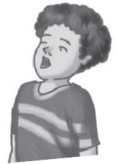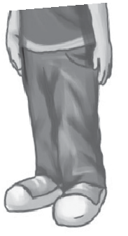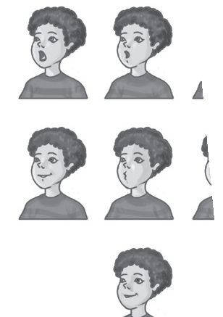

ASPEKTET E PËRGJITHSHME TË PLANIT TË ORËS MËSIMORE
Fusha kurrikulare: Arte | Lënda: Edukatë muzikore | Shkalla e kurrikulës: II | Klasa: 4
Konceptet: Gjuha dhe komunikimi artistik  Tema: Elementet bazike muzikore |  | Rezultati i të nxënit të temës:  Dallon elementet themelore muzikore (ritmi, melodia dhe harmonia (dur-mol) në këngët, lojërat dhe veprat muzikore që ata i këndojnë në klasë dhe në të tjera vepra muzikore që dëgjojnë  Njeh bazat notacionit muzikor (vlerat dhe lartësite tingëllor). Identifikon dukurite muzikore ritmike e melodike në këngët e kënduara dhe në veprat e dëgjuara  Përjeton dhe dallon dy dhe tre pjeshmërinë në këngët e kënduara.
Rezultatet e të nxënit për kompetencat kryesore të shkallës (të synuara):
I. 7 Dhënia dhe pranimi i informacionin muzikor për tingujt në mënyrë konstruktive.
III. 4 Identifikimi dhe përpunimi i informacioneve në mënyrë të pavarur, efektive dhe të përgjegjshme.
IV. 3 Organizim dhe udhëheqje e aktiviteteve mësimore dhe shoqërore.
VI. 5 Përkrahje dhe nisje e ndryshimeve të dobishme për jetën personale, për tërë shoqërinë dhe për mjedisin.
Rezultatet e fushës së kurrikulës (të synuara):
RNF2. Përmes perceptimit dhe përjetimit artistik, nxënësit njohin (vërejnë) elementet kryesore të gjuhës artistike.
ASPEKTET SPECIFIKE TË PLANIT TË ORËS MËSIMORE
Njësia mësimore: Tingulli dhe burimet e tij
Fjalët kyçe: tingull, zhurma, dridhje, tingull natyror, tingull muzikor, tingull vokal.
Rezultati/et e të nxënit për orën mësimore Nxënësi/ja:
- evidenton llojet e tingujve në ushtrimet që zhvillon në klasë;
- demonstron nëpërmjet ushtrimeve cilësi të ndryshme të tingullit;
- krijon shembuj të thjeshtë nëpërmjet llojeve të tingullit;
- ndan përvojën e vet me të tjerët.
Burimet, mjetet e konkretizimit dhe materialet mësimore: Muzika klasa 4, CD, magnetofon.
Lidhja me lëndët e tjera mësimore dhe/apo me çështjet ndërkurrikulare dhe situata jetësore:
Çështjet ndërkurrikulare: Mjedisi
Përdorimi i koncepteve në jetën e përditshme të tingujve në mjedisin përreth dhe muzikë.
PËRSHKRIMI I METODOLOGJISË DHE VEPRIMTARITË E PUNËS ME NXËNËS GJATË ORËS MËSIMORE:
Lidhja e temës me njohuritë e mëparshme (5 minuta)
Mësimi fillon me një demonstrim ku nxënësit krijojnë tinguj të ndryshëm nëpërmjet objekteve që disponojnë. Më pas, thonë çfarë tingulli u krijua.

WXPS
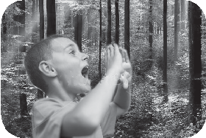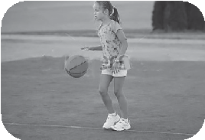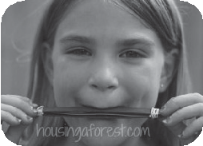

Ndërtimi i njohurive të reja (30 minuta)
Mësimdhënësi shpjegon se si krijohet tingulli, duke sjellë shembuj të ndryshëm. Mësuesi/ja nxit që ata të shpjegojnë dhe përshkruajnë llojet e tingujve që dëgjojnë në klasë apo mjedisin përreth.

Punë individuale
Çdo nxënës plotëson vendet bosh poshtë çdo figure, duke përcaktuar llojin e tingullit.



Ata diskutojnë me njëri-tjetrin rreth përcaktimeve të tingujve.

Reflektimi për rrjedhën e orës mësimore (10 minuta)
Mësuesi/ja bën përsëritjen e njohurive të marra përmes një diagrame veni.
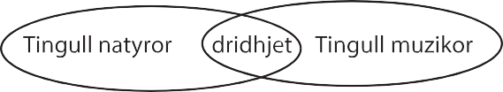
Plotësimet e nxënësit/es ruhen në dosjen e tij/saj.
Vlerësimi i nxënësit:
Është demonstrim i rezultateve të arritura të nxënësve në:
N2: evidentimin e llojeve të tingujve në ushtrimet që zhvillon në klasë; N3: demonstrimin nëpërmjet ushtrimeve, cilësi të ndryshme të tingullit; N4: krijimin e shembujve të thjeshtë nëpërmjet llojeve të tingullit.
Detyrat dhe puna e pavarur
Udhëzohen nxënësit për përfundimin e krijimit, duke i udhëzuar ata.
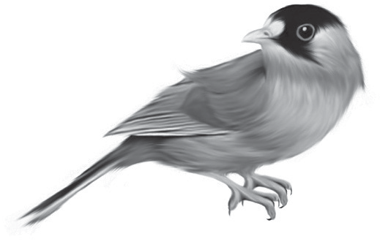

ASPEKTET E PËRGJITHSHME TË PLANIT TË ORËS MËSIMORE
Fusha kurrikulare: Arte | Lënda: Edukatë muzikore | Shkalla e kurrikulës: II | Klasa: 4
Konceptet: Gjuha dhe komunikimi artistik muzikor  Tema: Elementet bazike të gjuhës artistike |  | Rezultati i të nxënit të temës:  Dallon elementet themelore muzikore (ritmi, melodia dhe harmonia (dur-mol) ne këngët, lojërat dhe veprat muzikore që ata i këndojnë në klasë dhe në të tjera vepra muzikore që dëgjojnë.  Njeh bazat notacionit muzikor ( vlerat dhe lartesite tingellor).
Rezultatet e të nxënit për kompetencat kryesore të shkallës (të synuara):
III. 2 Njohja, gjetja dhe shfrytëzimi i instrumenteve dhe metodave të të mësuarit/nxënit.
III. 4 Identifikimi dhe përpunimi i informacioneve në mënyrë të pavarur, efektive dhe të përgjegjshme.
Rezultatet e fushës së kurrikulës (të synuara):
RNF2. Përmes perceptimit dhe përjetimit artistik, nxënësit njohin (vërejnë) elementet kryesore të gjuhës artistike.
ASPEKTET SPECIFIKE TË PLANIT TË ORËS MËSIMORE
Njësia mësimore: Nota dhe pushimi
Fjalët kyçe: nota ¼ si njësi numërimi, pushimi ¼.
Rezultati/et e të nxënit për orën mësimore Nxënësi/ja:
- identifikon notën ¼ si njësi numërimi në muzikë;
- lexon ritmin 2/4 me nota dhe pushime 1/4;
- lexon ritmin ¾ me nota dhe pushime 1/4;
- ndan përvojën e vet artistike me të tjerët.
Burimet, mjetet e konkretizimit dhe materialet mësimore: Muzika klasa 4, CD, magnetofon.
Lidhja me lëndët e tjera mësimore dhe/apo me çështjet ndërkurrikulare dhe situata jetësore: Fusha: Matematika
Përdorimi i njohurive matematikore lidhur me njësinë e numrave.
PËRSHKRIMI I METODOLOGJISË DHE VEPRIMTARITË E PUNËS ME NXËNËS GJATË ORËS MËSIMORE:
Lidhja e temës me njohuritë e mëparshme të nxënësve (5 minuta)
Ora mësimore zhvillohet nëpërmjet veprimtarie argëtuese dhe krijuese, nxënësit zhvillojnë lojën e tortës. Ata e ndajnë tortën në 8 pjesë, duke u mbështetur edhe në njohuritë matematikore.
Notat n a en n :
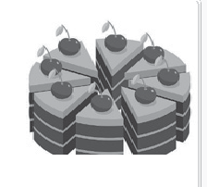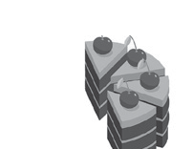
dahen në:

Ndërtimi i njohurive të reja (30 minuta)
Mësimi i njohurive të reja fillon duke shpjeguar notën ¼ si njësi numërimi për ritmet muzikore 2/4, 3/4 dhe 4/4. Duke iu referuar lojës së tortës, nxënësve iu shpjegohet ngjashmëria e ndarjes së tortës edhe me vlerat e notave muzikore. Secila prej vlerave të notave në tabelë ka edhe pushimin e vet. Ndalemi pak te shkrimi i notës muzikore.

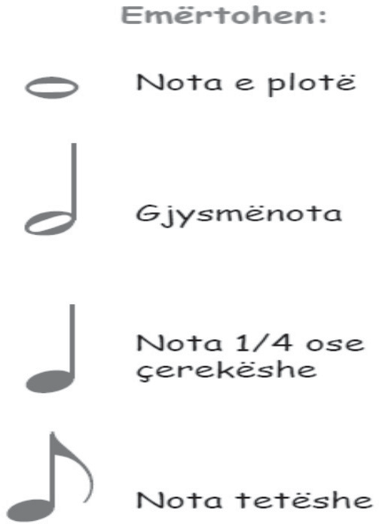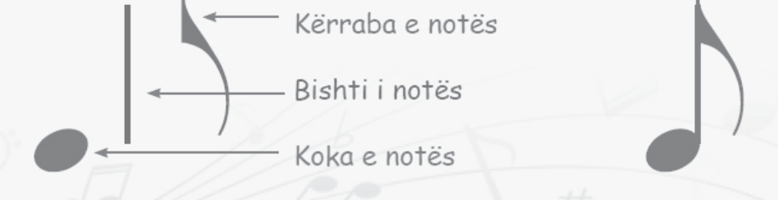

Më pas, shpjegohet dhe demonstrohet nota ¼.

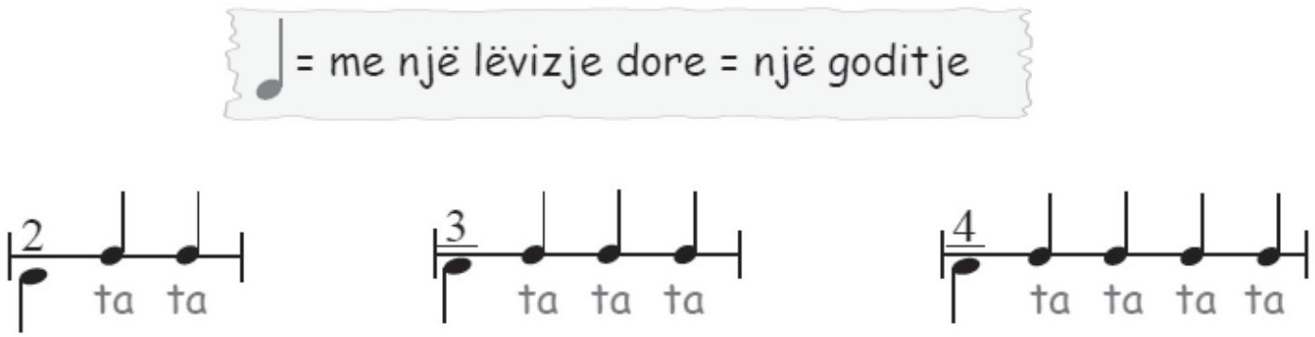

Vazhdohet me një ushtrim konkret me notën dhe pushimin ¼.

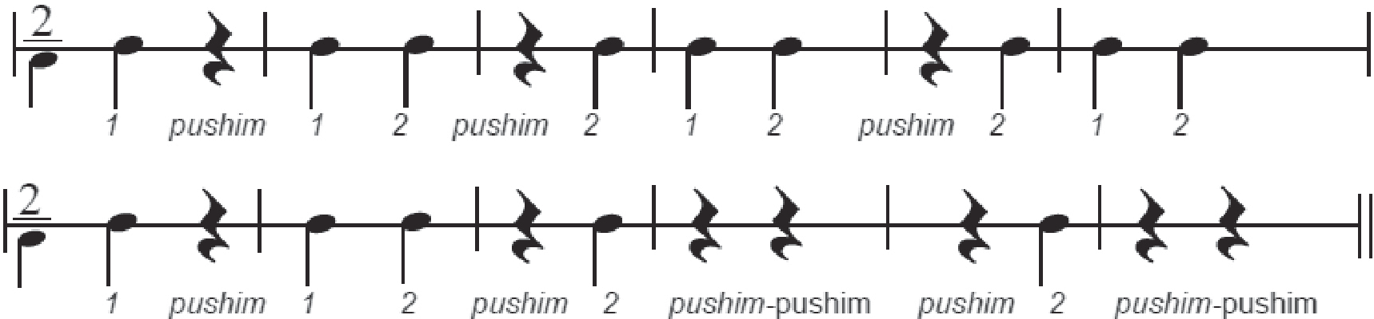
Reflektimi për rrjedhën e orës mësimore: (10 minuta)
Përsëritin njohuritë e marra mbi notën 1/4 dhe pushimin 1/4, duke demonstruar kuptimin e njohurive të marra përmes përgjigjeve që japin.
Vlerësimi i nxënësve:
Është demonstrim i rezultateve të arritura të nxënësve në:
N2: identifikimin e notës ¼ si njësi numërimi në muzikë; N3: leximin e ritmin 2/4 me nota dhe pushime 1/4;
N3: leximin e ritmit ¾ me nota dhe pushime 1/4;
N4: krijimin e ushtrimeve në ritmet e mësuara duke përdorur notën dhe pushimin 1/4.
Detyrat dhe puna e pavarur
Udhëzohen nxënësit të krijojnë ushtrime të tjera me simbole të muzikës.

ASPEKTET E PËRGJITHSHME TË PLANIT TË ORËS MËSIMORE
Fusha kurrikulare: Arte | Lënda: Edukatë muzikore | Shkalla e kurrikulës: II | Klasa: 4
Konceptet: Krijimtaria dhe performanca artistike  Tema: Lojëra muzikore |  | Rezultati i të nxënit të temës:  Luan lojëra të thjeshta muzikore të shoqëruara me këngë të cilat kanë gjuhën shprehëse të përshtatshme me fjalorin e moshës së tyre, të përcjella me lëvizje trupore, e me vegla muzikore fëmijërore dhe që trajtojnë tema të ndryshme, por edhe elemente didaktike të gjuhës artistike muzikore (ritmi, melodia, vetitë e tingullit muzikor etj.).  Luan lojëra të ndryshme ku sinkretizohet fjala, muzika, mimika, lëvizja, ana vizuale etj. (tematika e lojërave përshtatet me tematikat nga fushat e tjera mësimore për këtë klasë).
Rezultatet e të nxënit për kompetencat kryesore të shkallës (të synuara):
- 9 Inicimi i veprimeve konstruktive gjatë lojës muzikore.
- 3 Kupton, ndjek udhëzimet për të realizuar një krijim apo veprimtari muzikore.
- 5 Mësimi në ekip dhe shkëmbimi i përvojave pozitive, gjatë këndimit dhe improvizimit të këngës.
Rezultatet e fushës së kurrikulës (të synuara):
RNF 1. Nxënësi/ja merr pjesë në aktivitete të ndryshme artistike sipas interesimit dhe prirjes individuale.
ASPEKTET SPECIFIKE TË PLANIT TË ORËS MËSIMORE
Njësia mësimore: Ritmi dhe muzika
Fjalët kyçe: teksti i këngës, melodi, interpretim.
Rezultati/et e të nxënit për orën mësimore Nxënësi/ja:
- kupton rregullat e këngës-lojë;
- zbaton rregullat e këngës-lojë njëkohësisht me këndimin;
- këndon këngën-lojë ritmikisht dhe melodikisht;
- krijon dhe plotëson modelet ritmike me dy dhe tri goditje.
Burimet, mjetet e konkretizimit dhe materialet mësimore: Muzika klasa 4, CD, magnetofon.
Lidhja me lëndët e tjera mësimore dhe/apo me çështjet ndërkurrikulare dhe situata jetësore: Fusha: Edukimi fizik
Kuptimi dhe përdorimi lojërave të ndryshme.
PËRSHKRIMI I METODOLOGJISË DHE VEPRIMTARITË E PUNËS ME NXËNËS GJATË ORËS MËSIMORE:
Lidhja e temës me njohuritë e mëparshme të nxënësve (5 minuta)
Ora mësimore zhvillohet nëpërmjet krijimit të një veprimtarie gjithëpërfshirëse, ku mësuesi/ja iu kërkon nxënësve të ndahen në tri grupe për të realizuar lojën “Ritmi dhe muzika”. Loja muzikore “Ritmi dhe muzika” do të zhvillohet në tri grupe. Kjo lojë përforcon koordinimin e ritmit në grup.

Ndërtimi i njohurive të reja (30 minuta)
Vazhdohet puna me lojën muzikore “Ritmi dhe muzika”, duke u mbështetur në stilin dëgjimor dhe kinestetik të të nxënit.
Hapat për zhvillimin e lojës Grupi I:
Ekzekuton me instrumente me goditje (trekëndësh) ushtrimin muzikor, me tri goditje.
Grupi II:
Ndjek me kujdes goditjet ritmike që kryejnë fëmijët e grupit I, dhe për çdo ritëm që këta ekzekutojnë, kryen këto veprime për shoqërimin e tyre:
Goditja 1 - vendos duart në mes. Goditja 2 - vendos duart mbi supe. Grupi III:
Ndjek me kujdes goditjet ritmike që kryejnë fëmijët e grupit I dhe II, dhe për çdo ritëm që ata ekzekutojnë, kryen këto veprime shoqëruese:
Goditja 1 - vendos duart në mes. Goditja 2 - vendos duart mbi supe. Goditja 3 - ul duart poshtë.
Vazhdohet më pas me krijime muzikore.

Zo-og Zo-og la - ra - maan

a ma jep një ko - kërr maan?
Reflektimi për rrjedhën e orës mësimore (10 minuta)
Nxënësit:
- diskutojnë me njëri-tjetrin rreth punës dhe këndimit në grup me modelet muzikore të marra nga kënga “Ne numërojmë”;
- diskutojnë me shokët ritmin që krijohet nga ligjërimi dhe këndimi;
- shpjegojnë krijimin e vet, duke e ligjëruar atë saktë ritmikisht.
Vlerësimi i nxënësit:
Vlerësimi do të kryhet për demonstrimin e aftësive të nxënësve në: N2: kuptimin e rregullave të këngës-lojë;
N3: zbatimin rregullave të këngës-lojë njëkohësisht me këndimin; N3: këndimin e këngës-lojë ritmikisht dhe melodikisht;
N4: krijimin e modeleve ritmike me dy dhe tri goditje.
Detyrat dhe puna e pavarur
Udhëzohen nxënësit për dëgjimin (disa herë të këngës-lojë) përshkrimin e përjetimit të tekstit dhe melodisë së saj.
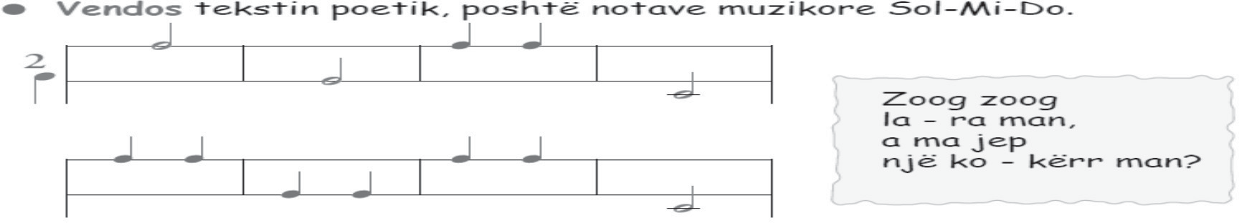

ASPEKTET E PËRGJITHSHME TË PLANIT TË ORËS MËSIMORE
Fusha kurrikulare: Arte | Lënda: Edukatë muzikore | Shkalla e kurrikulës: II | Klasa: 4
Konceptet: Krijimtaria dhe performanca artistike  Tema: Këngët |  | Rezultati i të nxënit të temës:  Këndon dhe interpreton në instrumente (individualisht dhe në grupe) sipas imitimit dhe notacionit simbolik (grafik) dhe sipas notacionit muzikor (kryesisht në C-dur).  Shoqëron këndimin me zë, me duar dhe me vegla muzikore ritmike për fëmijë, sipas instruksioneve të mësimdhënësit dhe në mënyrë kreative.
Rezultatet e të nxënit për kompetencat kryesore të shkallës (të synuara):
- 9 Inicimi i veprimeve konstruktive gjatë lojës muzikore.
- 3 Kupton, ndjek udhëzimet për të realizuar një krijim apo veprimtari muzikore.
- 5 Mësimi në ekip dhe shkëmbimi i përvojave pozitive, gjatë këndimit dhe improvizimit të këngës.
Rezultatet e fushës së kurrikulës (të synuara):
RNF 1. Nxënësi/ja merr pjesë në aktivitete të ndryshme artistike sipas interesimit dhe prirjes individuale.
ASPEKTET SPECIFIKE TË PLANIT TË ORËS MËSIMORE
Njësia mësimore: Kënga “Himni flamurit”
Fjalët kyçe: teksti i këngës, melodi, interpretim.
Rezultati/et e të nxënit për orën mësimore Nxënësi/ja:
- këndon këngën në ritëm dhe intonacion;
- përjeton tekstin dhe muzikën e këngës, duke interpretuar me ndjenjë dhe emocion;
- shpreh emocionet e veta për këngën që këndon, duke përdorur një fjalor të thjeshtë muzikor.
Burimet, mjetet e konkretizimit dhe materialet mësimore: Muzika klasa 4, CD, magnetofon.
Lidhja me lëndët e tjera mësimore dhe/apo me çështjet ndërkurrikulare dhe situata jetësore: Fusha: Gjuha dhe komunikimi anglisht
Përdorimi me lehtësi i gjuhëve të huaja, këndimi i këngëve në muzikë.
PËRSHKRIMI I METODOLOGJISË DHE VEPRIMTARITË E PUNËS ME NXËNËS GJATË ORËS MËSIMORE:
Lidhja e temës me njohuritë e mëparshme të nxënësve (5 minuta)
Mësimi fillon me një veprimtari (Brainstorming) me nxënësit, duke shkruar në dërrasë fjalë të ndryshme në:
flamur, mëmëdhe, atëdhe, etj., dhe duke u kërkuar të thonë kuptimin e këtyre fjalëve. I diskutojnë ato me njëri-tjetrin.
Ndërtimi i njohurive të reja (30 minuta)
Vazhdohet puna me mësimin e këngës “Himni i flamurit”, duke u mbështetur në stilin dëgjimor të të nxënit. Kujtohen rregullat e këndimit.

Vendoset për dëgjim kënga dhe bëhet:
- dëgjimi i vijës melodike të këngës në CD; - I procedura metodike - ushtrime zhvillimi të zërit (motive nga kënga); Rreth flamurit të përbashkuar
- demonstrimi i këngës nga mësimdhënësi dhe krijimi i Me një dëshir’ me një qëllim,
gatishmërisë për të mësuar këngën; Të gjith’ atij duk’ iu betuar
- këndimi i këngës sipas melodisë që dëgjojnë nga CD – me Të lidhim besën për shpëtim.
vesh nga nxënësit; Prej lufte veç ay largohet
- mësimi i melodisë së këngës me rrokje neutral;
- mësimi i frazave të melodisë së këngës me solmizim; Që është lindur tradhëtor,
- interpretimi dhe ndjekja e ritmit të këngës në partiturë; Kush është burrë nuk frikohet,
- këndimi i lartësive tonale dhe vendosja e tyre me gjatësi Por vdes, por vdes si një dëshmor! ritmike në pentagram; - II -
- përvetësimi i këngës: Përsëritja e frazave, lidhja e tyre në tërësi Në dorë armët do t’i mbajmë
më të mëdha, këndimi i te gjitha strofave; Të mbrojmë atdhenë më çdo kënd,
- përkryerja artistike e këngës: Këndimi me gjallëri emocionale, Të drejtat tona ne s’i ndajmë, shqiptimi i qartë, tempi përkatës, ngjyrimi dinamik, shoqërimi Këtu armiqtë s’kanë vend. instrumental. Se Zoti vet e tha me gojë
Nxënësit mundohen ta këndojnë, duke e mësuar atë me vargje, Që kombe shuhen përmbi dhe, strofa, duke e përsëritur të gjithë këngën disa herë deri në Po Shqipëria do të rrojë, përvetësimin e mirë të saj. Ata këndojnë vetëm ose në grup, për Për të, për të luftojmë ne!
të parë sa mirë e kanë mësuar melodinë dhe tekstin e këngës në - III -
ritëm dhe intonacion. O flamur, flamur, shenj` e shenjtë,
Reflektimi për rrjedhën e orës mësimore (10 minuta) Te ty betohemi këtu,
Nxënësit: Për Shqipërin` atdhen` e shtrenjtë,
- diskutojnë me njëri-tjetrin rreth interpretimit vetëm dhe në Për nder` edhe lavdimn` e tu. grup; Trim, burrë quhet dhe nderohet
- shpjegojnë njëri-tjetrin dhe thonë pse iu pëlqen kjo këngë. Atdheut kush iu bë theror;
Për jet` ay do të kujtohet
Mbi dhe, nën dhe si një shenjtor!
Vlerësimi
Vlerësimi do të kryhet për demonstrimin e aftësive të nxënësve në:
N2: këndimin e këngës me të tjerët;
N3: interpretimin e këngës, me ndjenjë dhe emocion;
N4: shprehjen e emocioneve për këngën që këndon, duke përdorur një fjalor të thjeshtë muzikor; N4: bashkëpunimin dhe këndimin në grup për realizimin e detyrës (këngës).
Detyrat dhe puna e pavarur
Udhëzohen nxënësit për dëgjimin (disa herë të këngës), përshkrimin e përjetimit të tekstit dhe melodisë së saj.

ASPEKTET E PËRGJITHSHME TË PLANIT TË ORËS MËSIMORE
Fusha kurrikulare: Arte | Lënda: Edukatë muzikore | Shkalla e kurrikulës: II | Klasa: 4
Konceptet: Gjuha dhe komunikimi artistik muzikor  Tema: Elementet bazike të gjuhës artistike |  | Rezultati i të nxënit të temës:  Dallon elementet themelore muzikore (ritmi, melodia dhe harmonia (dur-mol) ne këngët, lojërat dhe veprat muzikore qe ata i këndojnë në klasë dhe në të tjera vepra muzikore që dëgjojnë.  Njeh bazat notacionit muzikor ( vlerat dhe lartesite tingellor).  Identifikon dukurite muzikore ritmike e melodike në këngët e kënduara dhe në veprat e dëgjuara.
Rezultatet e të nxënit për kompetencat kryesore të shkallës (të synuara):
III.2 Njohja, gjetja dhe shfrytëzimi i instrumenteve dhe metodave të të mësuarit/nxënit.
III.4 Identifikimi dhe përpunimi i informacioneve në mënyrë të pavarur, efektive dhe të përgjegjshme.
Rezultatet e fushës së kurrikulës (të synuara):
RNF2. Përmes perceptimit dhe përjetimit artistik, nxënësit njohin (vërejnë) elementet kryesore të gjuhës artistike përkatëse.
ASPEKTET SPECIFIKE TË PLANIT TË ORËS MËSIMORE
Njësia mësimore: Ritmi me dy dhe tre goditje, takti muzikor
Fjalët kyçe: ritëm, 2 goditje, 3 goditje, takt muzikor, krijim.
Rezultati/et e të nxënit për orën mësimore Nxënësi/ja:
- dëgjon dhe zbulon ritme të ndryshme në mjedisin përreth;
- identifikon ritmin me dy dhe tri goditje që shikon në një model ritmik;
- krijon ushtrime me ritmin me dy goditje dhe tri goditje, duke shkruar atë përmes simboleve;
- shpjegon krijimin e vet;
- ndan përvojën e vet artistike me të tjerët.
Burimet, mjetet e konkretizimit dhe materialet mësimore: muzika klasa 4, CD, magnetofon.
Lidhja me lëndët e tjera mësimore dhe/apo me çështjet ndërkurrikulare dhe situata jetësore: Fusha: Edukata fizike, sporte dhe shëndet
Përdorimi i koncepteve në jetën e përditshme i koncepteve “ecje”, “marsh”.
PËRSHKRIMI I METODOLOGJISË DHE VEPRIMTARITË E PUNËS ME NXËNËS GJATË ORËS MËSIMORE
Lidhja e temës me njohuritë e mëparshme të nxënësve (5 minuta)
Ora mësimore zhvillohet nëpërmjet krijimit të një situate ndërvepruese, interaktive dhe gjithëpërfshirëse ku mësuesi/ja krijon dy grupe dhe u kërkon që nxënësve të shqiptojnë fjalë me dy dhe tri rrokje, ndërsa grupi tjetër të gjejë dhe të veçojë objekte të ndryshme që dëgjojmë në jetën e përditshme ose mjedisin përreth që prodhojnë ritëm si p.sh.: ecja, zemra, ora, treni, fshirëset e xhamave të makinës, pika e shiut etj., dhe i diskutojnë me njëri-tjetrin sa goditje dëgjojnë.
> > > > > > > >
shko - lla pe - ma ma - cja to - pi Po - pu - lli Da - u - llja Fy - e - lli Pi - a - no
f b f b f b f b f b b
2 3
1 2 1 2 1 2 1 2 1 2 3 1 2 3 1 2 3 1 2 3
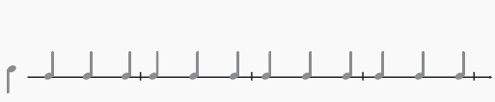
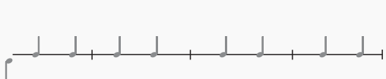

Ndërtimi i njohurive të reja (30 minuta)
Shpjegohet takti muzikor. Ritmi muzikor me dy dhe tri goditje është ritëm i thjeshtë. Ashtu si fjala, edhe muzika ka theks. Edhe te muzika kemi theks të fortë dhe theks të butë. Të dyja ritmet rrihen ose ndryshe themi kanë taktin muzikor.
Nxiten nxënësit të punojnë në tekstin e tyre ushtrimet sipas kërkesave që ato kanë. Ata ligjërojnë ritmin me dy dhe tri goditje.

2

2

3
4
d'SD - PMH W'EX - NUD ND YHQ - GL LP,

0D - OH W'ODU - WD, R PH EOH - ULP.
7UD - OD OD, 7UD - OD OD.
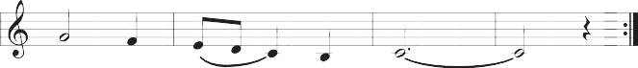
2K VD EX - NX - UL.

Më pas, ata shoqërojnë ushtrimet me shuplaka apo një instrument me goditje.

Reflektimi për rrjedhën e orës mësimore: (10 minuta)
Përsëritin njohuritë e marra mbi ritmin, imitojnë dhe ligjërojnë, duke demonstruar kuptimin e ritmit me dy dhe tri goditje.
U kërkohet nxënësve të përgjigjen rreth asaj që mësuan duke shpjeguar:
- me sa goditje ishte ushtrimi i parë që ata lexuan ? Po ushtrimi i dytë që ata kënduan? Ku ndryshojnë ato?
- Pse në përdorim taktin muzikor gjatë leximit të ushtrimeve?
Vlerësimi i nxënësve:
Është demonstrim i rezultateve të arritura të nxënësve në:
N2: dëgjimin dhe zbulimin e ritmeve të ndryshme në mjedisin përreth; N3: zbatimin e ritmit me dy dhe tri goditje në një model ritmik;
N4: krijimin e ushtrimeve me ritmin me dy goditje dhe tri goditje, duke shkruar atë përmes simboleve; N4: zotërimin e të gjitha kërkesave muzikore të mësipërme.
Detyrat dhe puna e pavarur
Udhëzohen nxënësit të krijojnë modele të tjera ritmike me dy goditje.
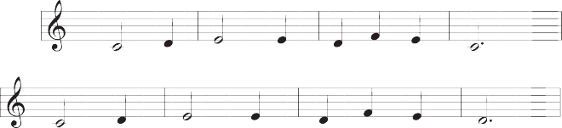
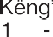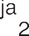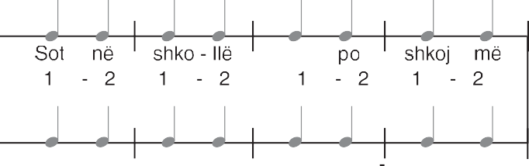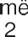
LP

ASPEKTET E PËRGJITHSHME TË PLANIT TË ORËS MËSIMORE
Fusha kurrikulare: Arte | Lënda: Edukatë muzikore | Shkalla e kurrikulës: II | Klasa: 4
Konceptet: Gjuha dhe komunikimi artistik muzikor  Tema: Elementet bazike të gjuhës artistike |  | Rezultati i të nxënit të temës:  Dallon elementet themelore muzikore (ritmi, melodia dhe harmonia (dur-mol) ne këngët, lojërat dhe veprat muzikore qe ata i këndojnë në klasë dhe në të tjera vepra muzikore që dëgjojnë.  Njeh bazat notacionit muzikor (vlerat dhe lartesite tingellor).  Identifikon dukurite muzikore ritmike e melodike në këngët e kënduara dhe në veprat e dëgjuara.
Rezultatet e të nxënit për kompetencat kryesore të shkallës (të synuara):
III.2 Njohja, gjetja dhe shfrytëzimi i instrumenteve dhe metodave të të mësuarit/nxënit.
III.4 Identifikimi dhe përpunimi i informacioneve në mënyrë të pavarur, efektive dhe të përgjegjshme.
Rezultatet e fushës së kurrikulës (të synuara):
RNF2. Përmes perceptimit dhe përjetimit artistik, nxënësit njohin (vërejnë) elementet kryesore të gjuhës artistike përkatëse.
ASPEKTET SPECIFIKE TË PLANIT TË ORËS MËSIMORE
Njësia mësimore: Ritmi me 4 goditje, takti muzikor
Fjalët kyçe: Ritëm, ritmi me 4 goditje, takt muzikor, krijim.
Rezultati/et e të nxënit për orën mësimore Nxënësi/ja:
- rikujton ritmin me dy dhe tri goditje;
- identifikon ritmin me katër goditje që shikon në një model ritmik;
- krijon ushtrime me ritmin me 4 goditje, duke shkruar atë përmes njësisë matëse 1/4;
- shpjegon krijimin e vet;
- ndan përvojën e vet artistike me të tjerët.
Burimet, mjetet e konkretizimit dhe materialet mësimore: Muzika klasa 4, CD, magnetofon.
Lidhja me lëndët e tjera mësimore dhe/apo me çështjet ndërkurrikulare dhe situata jetësore: Fusha: Edukata fizike, sporte dhe shëndet
Përdorimi i koncepteve në jetën e përditshme i koncepteve “ecje”, “marsh”.
PËRSHKRIMI I METODOLOGJISË DHE VEPRIMTARITË E PUNËS ME NXËNËS GJATË ORËS MËSIMORE
Lidhja e temës me njohuritë e mëparshme të nxënësve (5 minuta)
Ora mësimore zhvillohet nëpërmjet krijimit të një situate ndërvepruese, interaktive dhe gjithëpërfshirëse ku mësuesi/ja krijon dy grupe dhe u kërkon që nxënësve të grupit të parë të shqiptojnë fjalë me 4 rrokje, ndërsa grupi i dytë të shoqërojë grupin e parë me shuplaka.
> - > - > - > -
Kën - gë - ta - ri, vi - o - li - na, f b gjf b f b gjf b
4
1 2 3 4 1 2 3 4

Ndërtimi i njohurive të reja (30 minuta)
Shpjegohet takti muzikor. Ritmi muzikor me katër goditje është ritëm i thjeshtë. Ashtu si fjala, edhe muzika ka theks. Edhe te muzika kemi theks të fortë dhe theks të butë. Ritmi 4/4 rrihet ose ndryshe themi kanë taktin muzikor.
Takti muzikor goditja e parë - poshtë goditja e dytë - majtas
goditja e tretë - djathtas
goditja e katërt - lart
Nxiten nxënësit të punojnë në tekstin e tyre ushtrimet sipas kërkesave që ato kanë. Ata ligjërojnë dhe këndojnë ritmin me katër goditje.
4
Tik - tak, tik - tak, në krah’ - ro - rin ti - im, Tik - tak, tik - tak,

ze - mra gjith’ gë - zi - i - i - m, me o - rën po vra - po - o - jm...
Vazhdohet me ushtrimin e radhës, ku ata lexojnë dhe shoqërojnë ushtrimet me shuplaka apo një instrument me goditje.
4
4
4
4
4
4
4
4
Reflektimi për rrjedhën e orës mësimore: (10 minuta)
Përsëritin njohuritë e marra mbi ritmin, imitojnë dhe ligjërojnë duke demonstruar kuptimin e ritmit me katër goditje.
U kërkohet nxënësve të përgjigjen rreth asaj që mësuan, duke shpjeguar:
- Me sa goditje ishte ushtrimi i parë që ata lexuan? Po ushtrimi i dytë që ata kënduan? Ku ndryshojnë ato?
- Pse ne përdorim taktin muzikor gjatë leximit të ushtrimeve?
Vlerësimi i nxënësve:
Është demonstrim i rezultateve të arritura të nxënësve në:
N2: identifikimin e ritmeve me katër goditje që shikon në një model ritmik; N3: zbatimin e ritmit me dy dhe tri goditje në një model ritmik;
N4: krijimin e ushtrimeve me ritmin me dy goditje dhe tri goditje, duke shkruar atë përmes simboleve; N4: zotërimin e të gjitha kërkesave muzikore të mësipërme.
Detyrat dhe puna e pavarur
Udhëzohen nxënësit të krijojnë modele të tjera ritmike me katër goditje.
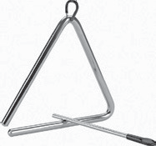
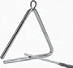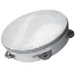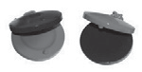
shkopinj trekendesh dajre
kastanjeta

ASPEKTET E PËRGJITHSHME TË PLANIT TË ORËS MËSIMORE
Fusha kurrikulare: Arte | Lënda: Edukatë muzikore | Shkalla e kurrikulës: II | Klasa: 4
Konceptet: Artet dhe shoqëria  Tema: Krijues dhe intepretues |  | Rezultati i të nxënit të temës:  Improvizon në ritme të ndryshme me zë dhe instrumente ritmike. Ritmizon në mënyrë kreative vargjet, poezitë, gjëegjëzat etj. Realizon plotësimet muzikore (përfundimin e një melodie, pyetje-përgjigje muzikore etj.).  Emërton disa (së paku 4 krijues, interpret të njohur të gjinive e zhanreve të ndryshme të krijimtarisë artistike globale e kombëtare muzikore.
Rezultatet e të nxënit për kompetencat kryesore të shkallës (të synuara):
III.2 Njohja, gjetja dhe shfrytëzimi i instrumenteve dhe metodave të të mësuarit/nxënit.
III.4 Identifikimi dhe përpunimi i informacioneve në mënyrë të pavarur, efektive dhe të përgjegjshme.
Rezultatet e fushës së kurrikulës (të synuara):
RNF 3. Nxënësi dallon relacionet e ndryshme në mes të arteve dhe shoqërisë.
ASPEKTET SPECIFIKE TË PLANIT TË ORËS MËSIMORE
Njësia mësimore: Identifikojmë artistët tanë
Fjalët kyçe: ngjyrim, artistë.
Rezultati/et e të nxënit për orë mësimore:
- zbulon duke bashkuar pikëzat portretin e muzikantit/ten;
- plotëson figurën e muzikantit/es duke shtuar informacionin rreth tyre; plotëson punimin, duke ngjyrosur portretin;
- ndan përvojën e vet artistike me të tjerët.
Burimet, mjetet e konkretizimit dhe materialet mësimore: Muzika, klasa 4.
Lidhja me lëndët e tjera mësimore dhe/apo me çështjet ndërkurrikulare dhe situata jetësore:
Fusha: Shkenca dhe mjedisi - Gjeografia
Përdorimi i njohurive lidhur me origjinën e muzikantëve shqiptarë.
PËRSHKRIMI I METODOLOGJISË DHE VEPRIMTARITË E PUNËS ME NXËNËS GJATË ORËS MËSIMORE:
Lidhja e temës me njohuritë e mëparshme të nxënësve (15 minuta)
Ora mësimore zhvillohet nëpërmjet lojës, ku mësuesi/ja kërkon që nxënësve të bashkojnë pikëzat për të zbuluar foton e artistit shqiptar (Lorenc Antoni, Musa Piperku, Nexhmije Pagarusha, Rita Ora).
Vazhdohet më tej duke folur rreth muzikantëve që janë zbuluar duke sjellë deri në dy informacione për secilin. Vijohet me dy veprimtari të tjera ku nxënësit këndojnë ose plotësojnë mbi modelet e dhëna. (15 minuta)
Më pas, vazhdohet me ngjyrosjen e skicave sipas dëshirës. (10 minuta)
Reflektimi për rrjedhën e orës mësimore: Bashkëbisedim (5 minuta)
U kërkohet nxënësve të diskutojnë lidhur me krijimet muzikore.
Vlerësimi i nxënësve:
Është demonstrim i rezultateve të arritura të nxënësve në: N2: zbulimin e krijimit muzikor, duke i plotësuar ato; N2: sjelljen deri në dy informacione për muzikantin; N4: plotësimin e skicimit, duke e ngjyrosur atë.
DETYRAT DHE PUNA E PAVARUR
Udhëzohen nxënësit të krijojnë ushtrime të reja në shtëpi.

ASPEKTET E PËRGJITHSHME TË PLANIT TË ORËS MËSIMORE
Fusha kurrikulare: Arte | Lënda: Edukatë muzikore | Shkalla e kurrikulës: II | Klasa: 4
Konceptet: Krijimtaria dhe performanca artistike  Tema: Këngët |  | Këndon dhe interpreton në instrumente (individualisht dhe në grupe) sipas imitimit dhe notacionit simbolik(grafik). Këngët dhe meloditë e shoqërimet instrumentale trajtojnë tema të ndryshme të përshtatshme për moshën e tyre (për natyrën, shkollën, familjen, dëshirat, lodrat, stinët, festat etj).  Shoqëron këndimin me zë, me duar dhe me vegla muzikore ritmike për fëmijë, sipas instruksioneve të mësimdhënësit dhe në mënyrë kreative.
Rezultatet e të nxënit për kompetencat kryesore të shkallës (të synuara):
- 9 Inicimi i veprimeve konstruktive gjatë lojës muzikore.
- 3 Kupton, ndjek udhëzimet për të realizuar një krijim apo veprimtari muzikore.
- 5 Mësimi në ekip dhe shkëmbimi i përvojave pozitive, gjatë këndimit dhe improvizimit të këngës.
Rezultatet e fushës së kurrikulës (të synuara):
RNF 1. Nxënësi/ja merr pjesë në aktivitete të ndryshme artistike sipas interesimit dhe prirjes individuale.
ASPEKTET SPECIFIKE TË PLANIT TË ORËS MËSIMORE
Njësia mësimore: Kënga “Xhaxhi këngën ma mëso”
Fjalët kyçe: teksti i këngës, melodi, interpretim.
Rezultati/et e të nxënit për orën mësimore Nxënësi/ja:
- këndon këngën në ritëm dhe intonacion;
- përjeton tekstin dhe muzikën e këngës, duke interpretuar me ndjenjë dhe emocion;
- shpreh emocionet e veta për këngën që këndon, duke përdorur një fjalor të thjeshtë muzikor.
Burimet, mjetet e konkretizimit dhe materialet mësimore: Muzika klasa 4, CD, magnetofon.
Lidhja me lëndët e tjera mësimore dhe/apo me çështjet ndërkurrikulare dhe situata jetësore: Fusha: Gjuha dhe komunikimi
Përdorimi në jetën e përditshme i koncepteve “profesionet”, instrumentet muzikore, kënga.
PËRSHKRIMI I METODOLOGJISË DHE VEPRIMTARITË E PUNËS ME NXËNËS GJATË ORËS MËSIMORE:
Lidhja e temës me njohuritë e mëparshme të nxënësve (5 minuta)
Mësimi fillon me një veprimtari (Brainstorming) me nxënësit, duke shkruar në dërrasë fjalën kompozitor /pianist dhe duke u kërkuar atyre të tregojnë çfarë u vjen në mendje lidhur me këtë fjalë. I diskutojnë ato me njëri-tjetrin.

Ndërtimi i njohurive të reja (30 minuta)
Vazhdohet puna me mësimin e këngës “Xhaxhi këngën ma mëso”, duke u mbështetur në stilin dëgjimor të të nxënit. Kujtohen rregullat e këndimit.

Dy herë
Vendoset për dëgjim kënga dhe bëhet:
- dëgjimi i vijës melodike të këngës në CD; - I -
- procedura metodike - ushtrime zhvillimi të zërit (motive nga kënga); Do, re, mi, do, re, mi,
- demonstrimi i këngës nga mësimdhënësi dhe krijimi i gatishmërisë për xhaxhi ç’bën në piano ti?
Thur një këngë për ju fëmij’,
të mësuar këngën; ta këndojmë tok të gjith’,
- këndimi i këngës sipas melodisë që dëgjojnë nga CD – me vesh nga anemban’ në fush’ e mal, nxënësit; në koncert, në festival.
- mësimi i melodisë së këngës me rrokje neutral; Kori: Dhe në festival.
- mësimi i frazave të melodisë së këngës me solmizim; - II -
- interpretimi dhe ndjekja e ritmit të këngës në partiturë; Re, mi, do, re, mi, do,
- këndimi i lartësive tonale dhe vendosja e tyre me gjatësi ritmike në xhaxhi, këngën ma mëso. pentagram; Ta këndojmë anemban’,
- përvetësimi i këngës: Përsëritja e frazave, lidhja e tyre në tërësi më të ku punojnë prindrit tan’,
mëdha, këndimi i te gjitha strofave; ne fëmijët kur këndojm’ duarartët i gëzojm’.
- përkryerja artistike e këngës: Këndimi me gjallëri emocionale, shqiptimi i - III -
qartë, tempi përkatës, ngjyrimi dinamik, shoqërimi instrumental. Mi, do, re, mi, do, re,
notat thurin këng’ të re, Nxënësit mundohen ta këndojnë, duke e mësuar atë me vargje, strofa, krah’ merr kjo kënga jon’, duke e përsëritur të gjithë këngën disa herë deri në përvetësimin e mirë porsi zogu fluturon.
të saj. Ata këndojnë vetëm ose në grup, për të parë sa mirë e kanë mësuar Jeta jon’ është pranver’, melodinë dhe tekstin e këngës në ritëm dhe intonacion. ndaj këndojmë ne përher’.
Kori: Ndaj këndojmë ne
Reflektimi për rrjedhën e orës mësimore (10 minuta) përher’. Nxënësit:
- diskutojnë me njëri-tjetrin rreth profesionit të muzikantit.
- shpjegojnë njëri-tjetrin dhe thonë pse iu pëlqen kjo këngë.
Vlerësimi
Vlerësimi do të kryhet për demonstrimin e aftësive të nxënësve në:
N2: këndimin e këngës me të tjerët;
N3: interpretimin e këngës, me ndjenje dhe emocion;
N4: shprehjen e emocioneve për këngën që këndon, duke përdorur një fjalor të thjeshtë muzikor. N4: bashkëpunimin dhe këndimin në grup për realizimin e detyrës (këngës).
Detyrat dhe puna e pavarur
Udhëzohen nxënësit për dëgjimin (disa herë të këngës), përshkrimin e përjetimit të tekstit dhe melodisë së saj.

Dy herë

Dy herë

ASPEKTET E PËRGJITHSHME TË PLANIT TË ORËS MËSIMORE
Fusha kurrikulare: Arte | Lënda: Edukatë muzikore | Shkalla e kurrikulës: II | Klasa: 4
Konceptet: Gjuha dhe komunikimi artistik muzikor  Tema: Elementet bazike të gjuhës artistike |  | Rezultati i të nxënit të temës:  Dallon elementet themelore muzikore (ritmi, melodia dhe harmonia (dur-mol) ne këngët, lojërat dhe veprat muzikore që ata i këndojnë në klasë dhe në të tjera vepra muzikore që dëgjojnë.  Njeh bazat notacionit muzikor ( vlerat dhe lartesite tingellor)
Rezultatet e të nxënit për kompetencat kryesore të shkallës (të synuara):
III. 2 Njohja, gjetja dhe shfrytëzimi i instrumenteve dhe metodave të të mësuarit/nxënit.
III. 4 Identifikimi dhe përpunimi i informacioneve në mënyrë të pavarur, efektive dhe të përgjegjshme.
Rezultatet e fushës së kurrikulës (të synuara):
RNF2. Përmes perceptimit dhe përjetimit artistik, nxënësit njohin (vërejnë) elementet kryesore të gjuhës artistike.
ASPEKTET SPECIFIKE TË PLANIT TË ORËS MËSIMORE
Njësia mësimore: Notat Sol, Mi, Do
Fjalët kyçe: notat muzikore, Sol, Mi, Do.
Rezultati/et e të nxënit për orën mësimore Nxënësi/ja:
- identifikon notat muzikore: Sol, Mi, Do;
- ushtrohet duke shkruar notat muzikore Sol, Mi, Do;
- lexon notat muzikore Sol, Mi, Do;
- ndan përvojën e vet artistike me të tjerët.
Burimet, mjetet e konkretizimit dhe materialet mësimore: Muzika klasa 4, CD, magnetofon.
Lidhja me lëndët e tjera mësimore dhe/apo me çështjet ndërkurrikulare dhe situata jetësore: Fusha: Edukata figurative
Përdorimi i njohurive gjuhësore për format gjeometrike (rrumbullaku) për të shkruar notat muzikore: Sol, Mi, Do.
PËRSHKRIMI I METODOLOGJISË DHE VEPRIMTARITË E PUNËS ME NXËNËS GJATË ORËS MËSIMORE:

Lidhja e temës me njohuritë e mëparshme të nxënësve (5 minuta)
Ora mësimore zhvillohet nëpërmjet veprimtarie argëtuese dhe krijuese në grupe, ku njëri grup lexon vjershën e shkurtër për notat muzikore Sol, Mi, Do dhe grupi tjetër shkruan fjalë që fillojnë pikërisht me rrokjen e parë të këtyre notave.
Ndërtimi i njohurive të reja (30 minuta)
Mësimi i njohurive të reja fillon duke shpjeguar notat muzikore Sol, Mi, Do, vendin që ato kanë në pentagram dhe si ato emërtohen.

G E C
Sol Mi Do
Veprimtaritë e radhës:
- Nxënësit fillojnë të ushtrohen lidhur me shkrimin e notave Sol, Mi, Do.
- Nxënësit gjejnë emrin e notës dhe e shkruajnë atë poshtë çdo note në kutinë bosh.
- Nxënësit shkruajnë notën në pentagram sipas emrit të dhënë.
- Nxënësit këndojnë ushtrimin me nota dhe me fjalë.
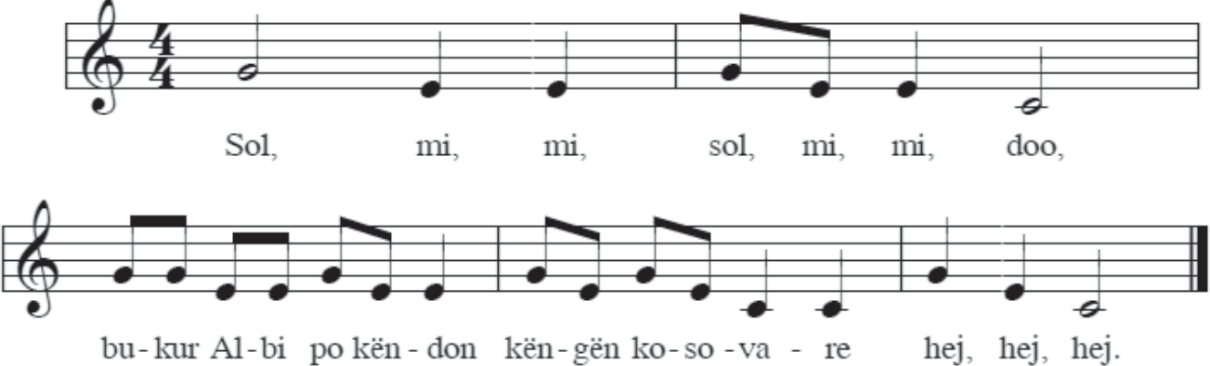
Reflektimi për rrjedhën e orës mësimore: (10 minuta)
Përsëritin njohuritë që kanë marrë për notat dhe vlerat e tyre, duke demonstruar kuptimin e këtyre njohurive përmes përgjigjeve që japin.
Vlerësimi i nxënësve:
Është demonstrim i rezultateve të arritura të nxënësve në: N2: identifikimin e notave muzikore Sol, Mi, Do;
N3: shkrimin e notave muzikore Sol, Mi, Do;
N4: leximin dhe këndimin e notave muzikore Sol, Mi, Do. N4: zotërimin e të gjitha kërkesave muzikore të mësipërme.
Detyrat dhe puna e pavarur
Udhëzohen nxënësit të krijojnë ushtrime të tjera me simbole muzikore.
Reflektimi për rrjedhën e orës mësimore
Diskutimet që bëjnë nxënësit, duke i lidhur njohuritë e tyre me temën e re.
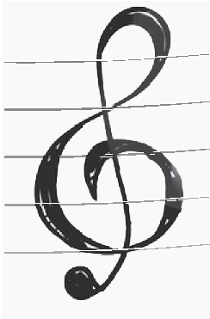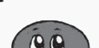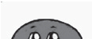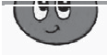

ASPEKTET E PËRGJITHSHME TË PLANIT TË ORËS MËSIMORE
Fusha kurrikulare: Arte | Lënda: Edukatë muzikore | Shkalla e kurrikulës: II | Klasa: 4
Konceptet: Gjuha dhe komunikimi artistik muzikor  Tema: Elementet bazike të gjuhës artistike |  | Rezultati i të nxënit të temës:  Dallon elementet themelore muzikore (ritmi, melodia dhe harmonia (dur-mol) ne këngët, lojërat dhe veprat muzikore që ata i këndojnë në klasë dhe në të tjera vepra muzikore që dëgjojnë.  Njeh bazat notacionit muzikor ( vlerat dhe lartesite tingellor).  Identifikon dukurite muzikore ritmike e melodike në këngët e kënduara dhe në veprat e dëgjuara.
Rezultatet e të nxënit për kompetencat kryesore të shkallës (të synuara):
III. 2 Njohja, gjetja dhe shfrytëzimi i instrumenteve dhe metodave të të mësuarit/nxënit.
III. 4 Identifikimi dhe përpunimi i informacioneve në mënyrë të pavarur, efektive dhe të përgjegjshme.
Rezultatet e fushës së kurrikulës (të synuara):
RNF2. Përmes perceptimit dhe përjetimit artistik, nxënësit njohin (vërejnë) elementet kryesore të gjuhës artistike.
ASPEKTET SPECIFIKE TË PLANIT TË ORËS MËSIMORE
Njësia mësimore: Notat Fa-Re-La-Si
Fjalët kyçe: notat muzikore, Fa-Re-La-Si.
Rezultati/et e të nxënit për orën mësimore Nxënësi/ja:
- identifikon notat muzikore fa-re-la-si;
- ushtrohet duke shkruar notat muzikore fa-re-la-si;
- lexon notat muzikore fa-re-la-si;
- ndan përvojën e vet artistike me të tjerët.
Burimet, mjetet e konkretizimit dhe materialet mësimore: Muzika klasa 4, CD, magnetofon.
Lidhja me lëndët e tjera mësimore dhe/apo me çështjet ndërkurrikulare dhe situata jetësore: Fusha: Edukata figurative
Përdorimi i njohurive gjuhësore për format gjeometrike (rrumbullaku) për të shkruar notat muzikore fa-re-la-si.
PËRSHKRIMI I METODOLOGJISË DHE VEPRIMTARITË E PUNËS ME NXËNËS GJATË ORËS MËSIMORE:
Lidhja e temës me njohuritë e mëparshme të nxënësve (5 minuta)
Ora mësimore zhvillohet nëpërmjet veprimtarie argëtuese dhe krijuese në grupe, ku njëri grup lexon vjershën e shkurtër për notat muzikore fa-re-la-si dhe grupi tjetër shkruan fjalë që fillojnë pikërisht me rrokjen e parë të këtyre notave .

Ndërtimi i njohurive të reja (30 minuta)
Mësimi i njohurive të reja fillon duke shpjeguar notat muzikore fa-re-la-si, vendin që ato kanë në pentagram dhe si ato emërtohen.

D F A H
Re Fa La Si
Veprimtaritë e radhës:
- Nxënësit fillojnë të ushtrohen lidhur me shkrimin e notave fa-re-la-si.
- Nxënësit gjejnë emrin e notës dhe e shkruajnë atë poshtë çdo note në kutinë bosh.
- Nxënësit shkruajnë notën në pentagram sipas emrit të dhënë.
- Nxënësit këndojnë ushtrimin me nota dhe me fjalë.
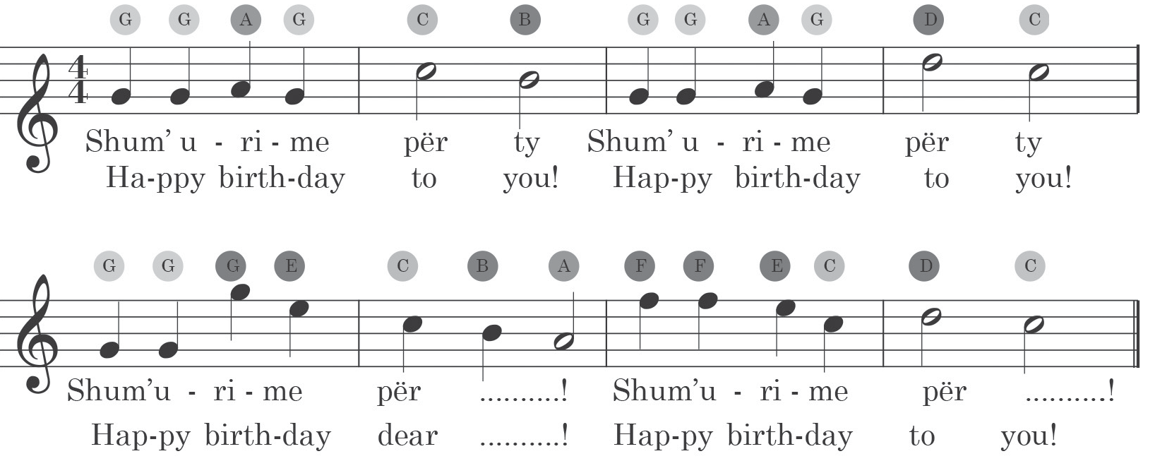

Reflektimi për rrjedhën e orës mësimore: (10 minuta)
Përsëritin njohuritë e marra mbi notat dhe vlerat e tyre, duke demonstruar kuptimin e njohurive të marra përmes përgjigjeve që japin.
Vlerësimi i nxënësve:
Është demonstrim i rezultateve të arritura të nxënësve në: N2: identifikimin e notave muzikore fa-re-la-si;
N3: shkrimin e notave muzikore fa-re-la-si;
N4: leximin dhe këndimin e notave muzikore fa-re-la-si; N4: zotërimin e të gjitha kërkesave muzikore të mësipërme.
Detyrat dhe puna e pavarur
Udhëzohen nxënësit të krijojnë ushtrime të tjera me simbole të muzikës.
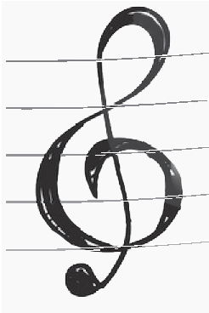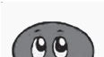

ASPEKTET E PËRGJITHSHME TË PLANIT TË ORËS MËSIMORE
Fusha kurrikulare: Arte | Lënda: Edukatë muzikore | Shkalla e kurrikulës: II | Klasa: 4
Konceptet: Krijimtaria dhe performanca artistike  Tema: Krijimet muzikor |  | Rezultati i të nxënit të temës:  Improvizon në ritme të ndryshme me zë dhe instrumente ritmike.  Ritmizon në mënyrë kreative vargjet, poezitë, gjëegjëzat etj.  Realizon plotësimet muzikore (përfundimin e një melodie, pyetje-përgjigje muzikore etj.).  Këndon ose luan në instrumente fëmijërore  ndonjë krijim origjinal të shkurtër (ritmik, melodik) me inkurajimin dhe ndihmën e mësimdhënësit.
Rezultatet e të nxënit për kompetencat kryesore të shkallës (të synuara):
III.2 Njohja, gjetja dhe shfrytëzimi i instrumenteve dhe metodave të të mësuarit/nxënit.
III.4 Identifikimi dhe përpunimi i informacioneve në mënyrë të pavarur, efektive dhe të përgjegjshme.
Rezultatet e fushës së kurrikulës (të synuara):
RNF 1. Nxënësi/ja merr pjesë në aktivitete të ndryshme artistike sipas interesimit dhe prirjes individuale.
ASPEKTET SPECIFIKE TË PLANIT TË ORËS MËSIMORE
Njësia mësimore: Plotësime muzikore
Fjalët kyçe: ritëm, model ritmik, plotësim muzikor.
Rezultati/et e të nxënit për orë mësimore:
- ritmizon modele ritmike në ritmin 4/4;
- zhvillon plotësime/lojëra muzikore duke i plotësuar ato;
- krijon krijime të thjeshta muzikore, që t’i përgjigjet ritmit me katër goditje;
- ndan përvojën e vet artistike me të tjerët.
Burimet, mjetet e konkretizimit dhe materialet mësimore: Muzika klasa 4, CD, magnetofon.
Lidhja me lëndët e tjera mësimore dhe/apo me çështjet ndërkurrikulare dhe situata jetësore:
Fusha: Shkenca dhe mjedisi - Gjeografia
Përdorimi i njohurive lidhur me vendndodhjen e qyteteve të Kosovës.
PËRSHKRIMI I METODOLOGJISË DHE VEPRIMTARITË E PUNËS ME NXËNËS GJATË ORËS MËSIMORE:
Lidhja e temës me njohuritë e mëparshme të nxënësve (10 minuta)
Ora mësimore zhvillohet nëpërmjet lojës, ku mësuesi/ja kërkon që nxënësve të lexojnë me zë qytetet dhe notën muzikore që u duhet të dërgojë postieri. Më pas, ata e shkruajnë notën në zarfin e postierin si në qytetin e Prishtinës.

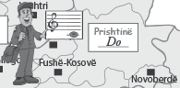

Vazhdohet më tej me dy veprimtari të tjera ku nxënësit këndojnë ose plotësojnë mbi modelet e dhëna. (30 minuta)

Shembulli 1: Kënga plotësohet me nota muzikore sipas fjalëve të tekstit.

4
Moj bub - rrec, moj bub - rrec,

ti gjith’ di - tën rrin tuj ec,
mbledh e mbledh e grum - bull - on, a thu vall’ për mu' pu - non.
Shembulli 2: Ushtrimit i vendoset masa muzikore pas çdo katër notave.

4

Reflektimi për rrjedhën e orës mësimore: Bashkëbisedim (5 minuta)
U kërkohet nxënësve të diskutojnë lidhur me krijimet dhe plotësimet muzikore.
Vlerësimi i nxënësve:
Është demonstrim i rezultateve të arritura të nxënësve në:
N2: zhvillimin e plotësimeve/lojërave muzikore duke i plotësuar ato; N2: ritmizimin e modeleve ritmike në ritmin 4/4;
N4: krijimin e krijimeve të thjeshta muzikore, që t’i përgjigjen ritmit me katër goditje.
DETYRAT DHE PUNA E PAVARUR
Udhëzohen nxënësit të krijojnë ushtrime të reja në shtëpi.

ASPEKTET E PËRGJITHSHME TË PLANIT TË ORËS MËSIMORE
Fusha kurrikulare: Arte | Lënda: Edukatë muzikore | Shkalla e kurrikulës: II | Klasa: 4
Konceptet: Artet dhe shoqëria  Tema: Llojet muzikore |  | Rezultati i të nxënit të temës:  Dallon lloje të ndryshme të muzikës në shoqëri përmes dëgjimit muzikor (p.sh muzike per vallëzim, muzike per film, teater, muzike për fëmijë, muzikë për raste të ndryshme, muzikë festive etj).
Rezultatet e të nxënit për kompetencat kryesore të shkallës (të synuara):
I.3 Të shprehurit kulturor nëpërmjet simboleve, shenjave dhe shprehjeve të tjera artistike.
I.9 Inicimi i veprimeve konstruktive.
Rezultatet e fushës së kurrikulës (të synuara):
RNF3. Nxënësi/ja dallon relacionet e ndryshme midis arteve dhe shoqërisë.
ASPEKTET SPECIFIKE TË PLANIT TË ORËS MËSIMORE
Njësia mësimore: Dëgjoj muzikë
Fjalët kyçe: përjetim emocional, dëgjim muzikor.
Rezultati/et e të nxënit për orën mësimore Nxënësi/ja:
- identifikon llojin e muzikës gjatë dëgjimit;
- përshkruan përjetimin e muzikës së popullore, klasike, moderne sipas emocioneve që ajo i krijon;
- shpreh emocionet për muzikën që dëgjon përmes arteve të tjera si: vizatimi, lëvizjet trupore etj.;
- respekton mendimin dhe gjykimet e të tjerëve.
Burimet, mjetet e konkretizimit dhe materialet mësimore: Muzika klasa 4, CD, magnetofon.
Lidhja me lëndët e tjera mësimore dhe/apo me çështjet ndërkurrikulare dhe situata jetësore: Fusha Arte: Edukatë figurative
Përdorimi i koncepteve figurative në realizimin e emocioneve
PËRSHKRIMI I METODOLOGJISË DHE VEPRIMTARITË E PUNËS ME NXËNËS GJATË ORËS
MËSIMORE
Lidhja e temës me njohuritë e mëparshme të nxënësve – Diagrami i Venit (5 minuta)
Ora mësimore nis nëpërmjet veprimtarisë muzikore të dëgjimit, me 2-3 fragmente muzikore, duke i nxitur nxënësit të flasin rreth muzikës së tyre të parapëlqyer. Ata dëgjojnë dhe respektojnë me njëri-tjetrin gjatë diskutimeve dhe gjejnë të përbashkëtat dhe të veçantat e fragmenteve muzikore që dëgjojnë.
Ndërtimi i njohurive të reja (30 minuta)
Më pas, mësuesi/ja u vendos dy vepra muzikore nga kompozitorët Lorenca Antoni dhe Tonin Harapi. Nxënësit dëgjojnë fillimisht dy fragmentet dhe diskutojnë lidhur me muzikën.
- Fragment nga “Ç’janë këta krushq” korale, L. Antoni.
- “Trëndafili i vogël”, pjesë për piano T. Harapi.
Pas diskutimeve që bëjnë rreth dy veprave muzikore, përjetimin që u jep muzika e dëgjuar, nxënësit e zhvillojnë përmes arteve të tjera.
Reflektimi për rrjedhën e orës mësimore: (10 minuta)
Përsëritin njohuritë e marra për emocionin dhe përjetimin në muzikë.
Vlerësimi i nxënësve:
Është demonstrimi i rezultateve të arritura të nxënësve në:
N2: identifikimin nëpërmjet dëgjimit të llojit të muzikës, duke shpjeguar si është ajo: e shpejtë, e ëmbël, e gëzueshme, e fortë; N3: dëgjimin dhe përcaktimin e llojit të muzikës që dëgjon;
N3: përjetimin nëpërmjet arteve të tjera (vizatimit), emocionin që i jep muzika;
N4: krahasimin dhe diskutimin e ndryshimit të llojit të muzikës që dëgjon sipas emocioneve që i shkaktohen.
Detyrat dhe puna e pavarur
Udhëzohen nxënësit të dëgjojnë muzikë të llojeve të ndryshme dhe të shprehen emocionalisht rreth asaj që dëgjojnë.

Reflektimi për rrjedhën e orës mësimore
Diskutimet që ata bëjnë duke lidhur njohuritë e tyre me temën e re (përjetimin emocional rreth muzikës që dëgjojnë).

ASPEKTET E PËRGJITHSHME TË PLANIT TË ORËS MËSIMORE
Fusha kurrikulare: Arte | Lënda: Edukatë muzikore | Shkalla e kurrikulës: II | Klasa: 4
Konceptet: Gjuha dhe komunikimi artistik muzikor  Tema: Elementet bazike të gjuhës artistike | Rezultati i të nxënit të temës:  Identifikon dukuritë muzikore ritmike e melodike, në këngët e kënduara dhe në veprat e dëgjuara.
Rezultatet e të nxënit për kompetencat kryesore të shkallës (të synuara):
III.2 Njohja, gjetja dhe shfrytëzimi i instrumenteve dhe metodave të të mësuarit/nxënit.
III.4 Identifikimi dhe përpunimi i informacioneve në mënyrë të pavarur, efektive dhe të përgjegjshme.
Rezultatet e fushës së kurrikulës (të synuara):
RNF2. Përmes perceptimit dhe përjetimit artistik, nxënësit njohin (vërejnë) elementet kryesore të gjuhës artistike përkatëse.
ASPEKTET SPECIFIKE TË PLANIT TË ORËS MËSIMORE
Njësia mësimore: Shenjat e ngjyrimit
Fjalët kyçe: shenja ngjyrimi, p, f, mf.
Rezultati/et e të nxënit për orën mësimore Nxënësi/ja:
- identifikon mënyrën e luajtjes në instrument apo të këndimit piano/forte;
- përshkruan veprën muzikore që dëgjon, duke përdorur terminologjinë mbi shenjat e ngjyrimit;
- shpjegon kuptimin e shenjave të ngjyrimit gjatë përdorimit të tyre në muzikë;
- ndan përvojën e vet artistike me të tjerët.
Burimet, mjetet e konkretizimit dhe materialet mësimore: Muzika klasa 4, CD, magnetofon.
Lidhja me lëndët e tjera mësimore dhe/apo me çështjet ndërkurrikulare dhe situata jetësore:
PËRSHKRIMI I METODOLOGJISË DHE VEPRIMTARITË E PUNËS ME NXËNËS GJATË ORËS MËSIMORE
Lidhja e temës me njohuritë e mëparshme të nxënësve (10 minuta)
Ora mësimore zhvillohet nëpërmjet dëgjimit të një fragmenti të shkëputur nga pjesa muzikore “Nina nana” të kompozitorit J. Brahms dhe nxiten nxënësit të flasin rreth asaj që dëgjojnë. Pritet që ata të përshkruajnë me fjalët e tyre këngën.
Ndërtimi i njohurive të reja (30 minuta)
Shpjegohen shenjat e ngjyrimit. Gjatë ekzekutimit të një vepre muzikore, ne themi këndoi fort këngën, ose butë. Një nga cilësitë e tingullit është i fortë - i butë, karakteristikë e cila tregon ose shpreh shkallën e forcës shprehëse ose të ëmbëlsisë që u jepet tingujve të një pjese muzikore. Në muzikë, ndryshe i quajmë shenja ngjyrimi dhe ato janë simbole ndërkombëtare. Shenjat e ngjyrimit dhe lexohen dhe shkruhen si më poshtë:
p-piano (i lehtë);
mf-mexoforte (gjysmë i fortë);
f-forte (i fortë).

Vazhdohet me një veprimtari dëgjimore.
Dëgjo këngën “Nina-Nana” të F. Shubert, dhe këngën “Tring zilja” të L. Dizdarit. Shëno me √ cila këngë këndohet lehtë dhe cila këngë këndohet fort.

Nxënësit diskutojnë rreth plotësimit që kanë bërë me njëri-tjetrin.

Reflektimi për rrjedhën e orës mësimore: (10 minuta)
Përse përdoreshin shenjat e ngjyrimit?
Vlerësimi i nxënësve:
Është demonstrim i rezultateve të arritura të nxënësve në:
N2: identifikimin e forcës së shprehjes së tingujve në një melodi apo vepër muzikore piano/forte; N3: përshkrimin e një melodie që dëgjon, duke përdorur terminologjinë mbi shenjat e ngjyrimit; N4: shpjegimin e shenjave të ngjyrimit, si dhe funksionimin e tyre në muzikë.
Detyrat dhe puna e pavarur
Udhëzohen nxënësit të krijojnë modele të tjera ritmike me katër goditje.

ASPEKTET E PËRGJITHSHME TË PLANIT TË ORËS MËSIMORE
Fusha kurrikulare: Arte | Lënda: Edukatë muzikore | Shkalla e kurrikulës: II | Klasa: 4
Konceptet: Krijimtaria dhe performanca artistike  Tema: Këngët |  | Rezultati i të nxënit të temës:  Këndon dhe interpreton në instrumente (individualisht dhe në grupe) sipas imitimit dhe notacionit simbolik (grafik) dhe sipas notacionit muzikor (kryesisht në C-dur).  Shoqëron këndimin me zë, me duar dhe me vegla muzikore ritmike për fëmijë, sipas instruksioneve të mësimdhënësit dhe në mënyrë kreative.
Rezultatet e të nxënit për kompetencat kryesore të shkallës (të synuara):
- 9 Inicimi i veprimeve konstruktive gjatë lojës muzikore.
- 3 Kupton, ndjek udhëzimet për të realizuar një krijim apo veprimtari muzikore.
- 5 Mësimi në ekip dhe shkëmbimi i përvojave pozitive, gjatë këndimit dhe improvizimit të këngës.
Rezultatet e fushës së kurrikulës (të synuara):
RNF 1. Nxënësi/ja merr pjesë në aktivitete të ndryshme artistike sipas interesimit dhe prirjes individuale.

ASPEKTET SPECIFIKE TË PLANIT TË ORËS MËSIMORE
Njësia mësimore: Kënga “Të falim dashuri”
Fjalët kyçe: teksti i këngës, melodi, interpretim.
Rezultati/et e të nxënit për orën mësimore Nxënësi/ja:
- këndon këngën në ritëm dhe intonacion;
- përjeton tekstin dhe muzikën e këngës, duke interpretuar me ndjenjë dhe emocion;
- shpreh emocionet e veta për këngën që këndon, duke përdorur një fjalor të thjeshtë muzikor.
Burimet, mjetet e konkretizimit dhe materialet mësimore: Muzika klasa 4, CD, magnetofon.
Lidhja me lëndët e tjera mësimore dhe/apo me çështjet ndërkurrikulare dhe situata jetësore: Fusha: Shoqëria dhe mjedisi
Përdorimi në jetën e përditshme i koncepteve “libër”, “shok/shoqe”, “dashuri”.
PËRSHKRIMI I METODOLOGJISË DHE VEPRIMTARITË E PUNËS ME NXËNËS GJATË ORËS MËSIMORE:
Lidhja e temës me njohuritë e mëparshme të nxënësve (5 minuta)
Mësimi fillon me një veprimtari (bisedë) me nxënësit, duke u kërkuar I
atyre të tregojnë titullin e librit të fundit që ata kanë lexuar. Në raftin e babit libra shum’
I diskutojnë ato me njëri-tjetrin. gjeta një libër që fliste si un’.
Nuk e besova, mendova se po
Ndërtimi i njohurive të reja (30 minuta) ëndërroj,
kur, papritur, libri filloi të
Vazhdohet puna me mësimin e këngës “Të falim dashuri”, duke u këndojë. mbështetur në stilin dëgjimor të të nxënit. Kujtohen rregullat e këndimit. E hapa me shpejt’si,
sa shum’ gjëra kishte aty,
Vendoset për dëgjim kënga dhe bëhet: përralla për fëmij’,
- dëgjimi i vijës melodike të këngës në CD; plot histori.
- procedura metodike - ushtrime zhvillimi të zërit (motive nga kënga); Por një gjë më ra në sy,
- demonstrimi i këngës nga mësimdhënësi dhe krijimi i gatishmërisë për ishte si një porosi, të mësuar këngën; që sa më shum’
- këndimi i këngës sipas melodisë që dëgjojnë nga CD – me vesh nga të falim dashuri.
nxënësit; Refreni
- mësimi i melodisë së këngës me rrokje neutral; Libri im ësht’ dhe libri yt,
- mësimi i frazave të melodisë së këngës me solmizim; është për ne të gjith’,
- interpretimi dhe ndjekja e ritmit të këngës në partiturë; na bën të duhemi më shum’
- këndimi i lartësive tonale dhe vendosja e tyre me gjatësi ritmike në çdo dit’.
pentagram; E lexoj, lexoj dhe për ty,
- përvetësimi i këngës: Përsëritja e frazave, lidhja e tyre në tërësi më të vlen për çdo njeri,
dhe na bën ta shohim botën
mëdha, këndimi i te gjitha strofave; me tjetër sy.
- përkryerja artistike e këngës: Këndimi me gjallëri emocionale, shqiptimi i Një bot’ për të gjith’
qartë, tempi përkatës, ngjyrimi dinamik, shoqërimi instrumental. të falim dashuri.
E hapa me shpejtësi...
Nxënësit mundohen ta këndojnë, duke e mësuar atë me vargje, strofa, Refreni
duke e përsëritur të gjithë këngën disa herë deri në përvetësimin e mirë Libri im ësht’ dhe libri yt, të saj. Ata këndojnë vetëm ose në grup, për të parë sa mirë e kanë mësuar është për ne të gjith’… melodinë dhe tekstin e këngës në ritëm dhe intonacion.

Reflektimi për rrjedhën e orës mësimore (10 minuta)
Nxënësit:
- diskutojnë me njëri-tjetrin rreth interpretimit solo dhe në grup;
- shpjegojnë njëri-tjetrin dhe thonë pse iu pëlqen kjo këngë.
Vlerësimi
Vlerësimi do të kryhet për demonstrimin e aftësive të nxënësve në:
N2: këndimin e këngës me të tjerët;
N3: interpretimin e këngës, me ndjenjë dhe emocion;
N4: shprehjen e emocioneve për këngën që këndon, duke përdorur një fjalor të thjeshtë muzikor; N4: bashkëpunimin dhe këndimin në grup për realizimin e detyrës (këngës).
Detyrat dhe puna e pavarur
Udhëzohen nxënësit për dëgjimin (disa herë të këngës), përshkrimin e përjetimit të tekstit dhe melodisë së saj.

ASPEKTET E PËRGJITHSHME TË PLANIT TË ORËS MËSIMORE
Fusha kurrikulare: Arte | Lënda: Edukatë muzikore | Shkalla e kurrikulës: II | Klasa: 4
Konceptet: Krijimtaria dhe performanca artistike  Tema: Lojëra muzikore |  | Rezultati i të nxënit të temës:  Luan lojëra të thjeshta muzikore të shoqëruara me këngë, të cilat kanë gjuhën shprehëse të përshtatshme me fjalorin e moshës së tyre, të përcjella me lëvizje trupore, e me vegla muzikore fëmijërore dhe që trajtojnë tema te ndryshme, por edhe elemente didaktike të gjuhës artistike muzikore (ritmi, melodia, vetitë e tingullit muzikor etj.).  Luan lojëra të ndryshme ku sinkretizohet fjala, muzika, mimika, lëvizja, ana vizuale etj. (tematika e lojërave përshtatet me tematikat nga fushat e tjera mësimore për këtë klasë).
Rezultatet e të nxënit për kompetencat kryesore të shkallës (të synuara):
- 9 Inicimi i veprimeve konstruktive gjatë lojës muzikore.
- 3 Kupton, ndjek udhëzimet për të realizuar një krijim apo veprimtari muzikore.
- 5 Mësimi në ekip dhe shkëmbimi i përvojave pozitive, gjatë këndimit dhe improvizimit të këngës.
Rezultatet e fushës së kurrikulës (të synuara):
RNF 1. Nxënësi/ja merr pjesë në aktivitete të ndryshme artistike sipas interesimit dhe prirjes individuale.
ASPEKTET SPECIFIKE TË PLANIT TË ORËS MËSIMORE
Njësia mësimore: Vallëzojmë me muzikën
Fjalët kyçe: teksti i këngës, melodi, interpretim
Rezultati/et e të nxënit për orën mësimore Nxënësi/ja:
- kupton rregullat e grupit gjatë kërcimit;
- zbaton rregullat e kërcimit dhe elementet bazë të tij, duke respektuar ritmin dhe muzikën;
- bashkëpunon dhe bashkëvepron me grupin e kërcimit.

Burimet, mjetet e konkretizimit dhe materialet mësimore: Muzika klasa 4, CD, magnetofon.
Lidhja me lëndët e tjera mësimore dhe/apo me çështjet ndërkurrikulare dhe situata jetësore: Fusha: Edukimi fizik
Kuptimi dhe përdorimi lojërave të ndryshme. Rëndësia e unifikimit të lëvizjeve me grupin dhe muzikën.
PËRSHKRIMI I METODOLOGJISË DHE VEPRIMTARITË E PUNËS ME NXËNËS GJATË ORËS MËSIMORE:
Lidhja e temës me njohuritë e mëparshme të nxënësve (15 minuta)
Ora mësimore zhvillohet nëpërmjet krijimit të një veprimtarie gjithëpërfshirëse, ku mësuesi/ja ndan në tri grupe klasën dhe iu kërkon nxënësve të diskutojnë rreth disa pyetjeve që ju paraqitet. Një nxënës përfaqëson grupin me përgjigjet.
Për të vallëzuar bukur, duhet të zgjedhësh këngën apo melodinë që të pëlqen të vallëzosh. Të pëlqen të kërcesh muzikë:
- klasike
- popullore
- moderne
Diskuto me shokët dhe shoqet e klasës për këngën ose melodinë që zgjodhe për të kërcyer. Pse të pëlqen kjo këngë ose melodi?
A përkojnë lëvizjet e trupit me ritmin e melodisë që zgjodhe? Po Jo
Ndërtimi i njohurive të reja (15 minuta)
Vazhdohet puna me konkursin ku të tria grupet do të performojnë kërcimin e tyre të preferuar.
- Grupet do të kërcejnë melodinë 1, 2 apo 3, sipas shortit që iu bie.
- Pjesëtarët e grupeve të vallëzimit shkëmbehen dhe shkojnë te grupi me melodinë apo kërcimin e preferuar dhe interpretojnë nga fillimi.
- Në fund, grupi i jurisë vlerëson grupin më të mirë të kërcimit, si dhe valltarin ose valltaren më të talentuar.
Reflektimi për rrjedhën e orës mësimore (15 minuta)
Nxënësit:
- diskutojnë me njëri-tjetrin rreth kërcimit në grup dhe performimit më të mirë, duke vlerësuar grupin e
vet dhe grupet e tjera.
Vlerësimi i nxënësit:
Vlerësimi do të kryhet për demonstrimin e aftësive të nxënësve në:
N2: kuptimin e rregullave të kërcimit në grup;
N3: zbatimin e rregullave gjatë kërcimit dhe elementet bazë të tij, duke respektuar ritmin dhe muzikën; N4: bashkëpunimin dhe bashkëveprimin me grupin e kërcimit.
Detyrat dhe puna e pavarur
Udhëzohen nxënësit për dëgjimin (disa herë të këngës-lojë) përshkrimin e përjetimit të tekstit dhe melodisë së saj.

ASPEKTET E PËRGJITHSHME TË PLANIT TË ORËS MËSIMORE
Fusha kurrikulare: Arte | Lënda: Edukatë muzikore | Shkalla e kurrikulës: II | Klasa: 4
Konceptet: Artet dhe shoqëria  Tema: Instrumentet muzikore |  | Rezultati i të nxënit të temës:  Krijon instrumente muzikore ritmike me materiale ricikluese dhe organike (marakas me oriz, misër, da- jre të vogla etj.).  Dallon instrumentet për nga materiali ndërtues, burimi tingëllor (instrumente të drunjta, të tunxhit, frymore me harqe etj.), mënyra e interpretimit, ansambleve që u përkasin etj.
Rezultatet e të nxënit për kompetencat kryesore të shkallës (të synuara):
I. 3 Të shprehurit kulturor nëpërmjet simboleve, shenjave dhe shprehjeve të tjera artistike.
I. 9 Inicimi i veprimeve konstruktive.
Rezultatet e fushës së kurrikulës (të synuara):
RNF3. Nxënësi/ja dallon relacionet e ndryshme midis arteve dhe shoqërisë.
Aspektet specifike të planit të orës mësimore
Njësia mësimore: Ndërtojmë instrumente muzikore
Fjalët kyçe: instrument muzikor, materiale të riciklueshme, mjete pune.
Rezultati/et e të nxënit për orën mësimore Nxënësi/ja:
- ndërton instrumentin muzikor, duke shpjeguar rrugën që ndoqi;
- luan me instrumentin muzikor të ndërtuar;
- shoqëron me instrumentin e krijuar këngë dhe lojëra muzikore, vetëm dhe me të tjerët.
Burimet, mjetet e konkretizimit dhe materialet mësimore: Muzika klasa 4.
Lidhja me lëndët e tjera mësimore dhe/apo me çështjet ndërkurrikulare dhe situata jetësore: Fusha: Arte, Edukatë figurative
Përdorimi i materialeve të riciklueshme në jetën e përditshme dhe konkretisht në ndërtimin e një instrumenti
muzikor.
PËRSHKRIMI I METODOLOGJISË DHE VEPRIMTARITË E PUNËS ME NXËNËS GJATË ORËS MËSIMORE:
Lidhja e temës me njohuritë e mëparshme të nxënësve (5 minuta)
Ora mësimore zhvillohet nëpërmjet prezantimit të disa materialeve të riciklueshme që do të përdoren për ndër- timin e instrumentit muzikor si tamburi, shkopinjtë dhe trekëndëshi.
Mësuesi/ja vendos mbi tavolinë tamburi, shkopinjtë dhe trekëndëshi dhe pyet nxënësit nga se përbëhen ato. Ata provojnë tingëllimin e tyre, prekin dhe kuptojnë përbërjen dhe materialin me të cilin janë ndërtuar.
Ndërtimi i njohurive të reja (30 minuta)
Nxënësit fillojnë të ndërtojnë instrumentin e preferuar.
Pasi kanë mbaruar ndërtimin e instrumentit, luajnë me to duke shoqëruar një këngë të mësuar më parë.
Reflektimi për rrjedhën e orës mësimore: (10 minuta)
Nxënësit bëjnë përforcimin e njohurive të marra duke diskutuar në lidhje me punën dhe rezultatin e arritur në krijimin e instrumentit të tyre muzikor.

Vlerësimi i nxënësit:
Është demonstrim i rezultateve të arritura të nxënësve në:
N2: ndërtimin e instrumentit muzikor, duke shpjeguar rrugën që ndoqi;
N3: luajtjen me instrumentin muzikor të ritmeve të ndryshme me dy goditje;
N4: shoqërimin me instrumentin e krijuar të këngëve dhe lojërave muzikore vetëm dhe me të tjerët.
Detyrat dhe puna e pavarur
Udhëzohen nxënësit të ndërtojnë me materiale të riciklueshme instrumente të thjeshta fëminore.

ASPEKTET E PËRGJITHSHME TË PLANIT TË ORËS MËSIMORE
Fusha kurrikulare: Arte | Lënda: Edukatë muzikore | Shkalla e kurrikulës: II | Klasa: 4 (katërt)
Konceptet: Artet dhe shoqëria  Tema: Krijues dhe interpretues |  | Rezultati i të nxënit të temës:  Identifikon ndonjë figurë markante nga krijuesit dhe performuesit artistike boterore dhe lokale
Rezultatet e të nxënit për kompetencat kryesore të shkallës (të synuara):
I.3 Të shprehurit kulturor nëpërmjet simboleve, shenjave dhe shprehjeve të tjera artistike.
I.9 Inicimi i veprimeve konstruktive.
Rezultatet e fushës së kurrikulës (të synuara):
RNF3. Nxënësi/ja dallon relacionet e ndryshme midis arteve dhe shoqërisë.
ASPEKTET SPECIFIKE TË PLANIT TË ORËS MËSIMORE
Njësia mësimore: Muzikantë të shquar shqiptarë
Fjalët kyçe: përjetim emocional, dëgjim muzikor.
Rezultati/et e të nxënit për orën mësimore Nxënësi/ja:
- identifikon llojin e muzikës gjatë dëgjimit;
- përshkruan përjetimin e muzikës së popullore, klasike, moderne sipas emocioneve që ajo i krijon;
- shpreh emocionet për muzikën që dëgjon përmes arteve të tjera si: vizatimi, lëvizjet trupore etj.;
- respekton mendimin dhe gjykimet e të tjerëve.
Burimet, mjetet e konkretizimit dhe materialet mësimore: muzika klasa 4, CD, magnetofon.
Lidhja me lëndët e tjera mësimore dhe/apo me çështjet ndërkurrikulare dhe situata jetësore:
PËRSHKRIMI I METODOLOGJISË DHE VEPRIMTARITË E PUNËS ME NXËNËS GJATË ORËS MËSIMORE
Lidhja e temës me njohuritë e mëparshme të nxënësve – Diagrami i Venit (5 minuta)
Ora mësimore nis nëpërmjet veprimtarisë muzikore dëgjimit me 2-3 fragmente muzikore, duke i nxitur nxënësit të flasin rreth muzikës së tyre të parapëlqyer. Ata dëgjojnë dhe respektojnë me njëri-tjetrin gjatë diskutimeve dhe gjejnë të përbashkëtat dhe të veçantat e fragmenteve muzikore që dëgjojnë.
Ndërtimi i njohurive të reja (30 minuta)
Më pas, mësuesi/ja u vendos dy vepra muzikore nga kompozitorët Lorenca Antoni dhe Tonin Harapi. Nxënësit dëgjojnë fillimisht dy fragmentet dhe diskutojnë lidhur me muzikën:
- “Peizazh”, L. Dizdari;
- “Ngadhnjim i madh”, B. Shehu.
Pas diskutimeve që bëjnë rreth dy veprave muzikore, përjetimin që u jep muzika e dëgjuar, nxënësit e zhvillojnë përmes arteve të tjera.
Reflektimi për rrjedhën e orës mësimore: (10 minuta)
Përsëritin njohuritë e marra mbi emocionin dhe përjetimin në muzikë.

Vlerësimi i nxënësve:
Është demonstrimi i rezultateve të arritura të nxënësve në:
N2: identifikimin nëpërmjet dëgjimit të llojit të muzikës, duke shpjeguar si është ajo e shpejtë, e ëmbël, e gëzueshme, e fortë;
N3: dëgjimin dhe përcaktimin e llojit të muzikës që dëgjojnë;
N3: përjetimin nëpërmjet arteve të tjera (vizatimit), emocionin që u jep muzika;
N4: krahasimin dhe diskutimin e ndryshimit të llojit të muzikës që dëgjojnë, sipas emocioneve që u shkaktohen.
Detyrat dhe puna e pavarur
Udhëzohen nxënësit të dëgjojnë muzikë të llojeve të ndryshme dhe shprehen emocionalisht rreth asaj që dëgjojnë.

ASPEKTET E PËRGJITHSHME TË PLANIT TË ORËS MËSIMORE
Fusha kurrikulare: Arte | Lënda: Edukatë muzikore | Shkalla e kurrikulës: II | Klasa: 4 (katërt)
Konceptet: Gjuha dhe komunikimi artistik  Tema: Elementet bazike të gjuhës artistike |  | Rezultati i të nxënit të temës:  Përjeton dhe dallon dy dhe trepjeshmërinë në këngët e kënduara.  Krijon melodi të thjeshta (me zë dhe instrumente muzikore) në formën 2 dhe 3 pjesore të këngës.
Rezultatet e të nxënit për kompetencat kryesore të shkallës (të synuara):
III. 2 Njohja, gjetja dhe shfrytëzimi i instrumenteve dhe metodave të të mësuarit/nxënit.
III. 4 Identifikimi dhe përpunimi i informacioneve në mënyrë të pavarur, efektive dhe të përgjegjshme.
RNF2. Përmes perceptimit dhe përjetimit artistik, nxënësit njohin (vërejnë) elementet kryesore të gjuhës artistike.
ASPEKTET SPECIFIKE TË PLANIT TË ORËS MËSIMORE
Njësia mësimore: Kënga 1-2 - 3 pjesëshe
Fjalët kyçe: kënga 1-2 pjesore, formë muzikore.
Rezultati/et e të nxënit për orën mësimore Nxënësi/ja:
- kupton konceptin e formës muzikore te këngët për fëmijë;
- këndon këngën njëpjesëshe dhe dypjesëshe;
- gjen dhe shpjegon formën 1-2-pjesëshe.
Burimet, mjetet e konkretizimit dhe materialet mësimore: Muzika klasa 4, CD, magnetofon.
Lidhja me lëndët e tjera mësimore dhe/apo me çështjet ndërkurrikulare dhe situata jetësore: Fusha: Artet “Edukatë figurative”
Përdorimi i koncepteve të formës në vizatimin e formave të ndryshme që shikon në jetën e përditshme.

PËRSHKRIMI I METODOLOGJISË DHE VEPRIMTARITË E PUNËS ME NXËNËS GJATË ORËS MËSIMORE:
Lidhja e temës me njohuritë e mëparshme të nxënësve (5 minuta)
Mësimi fillon me një veprimtari (konkrete) me nxënësit, ku mësuesi/ja iu kërkon nxënësve të sjellin ndërmend këngën këngët “Gjuha e kafshëve”, “Ding-dong” dhe “Zilja e shkollës”. Sa strofa ka kënga? Po refrene?
Diskutohet me shokët e klasës.

Ndërtimi i njohurive të reja (30 minuta)
Kur kënga përbëhet melodikisht vetëm nga Kur kënga përbëhet melodikisht nga strofa dhe refreni,
strofa, quhet këngë njëpjesëshe. (A) këngë dypjesëshe.
Forma njëpjesëshe (A) Forma dypjesëshe (AB)
A Ciu-ciu-ciu, I i vogël, A B
o zog
&LX-FLX-FLX, TDQ DSR NsQGRQ" I Refreni
&LX-FLX, ÁDV PH QsQsQ WLPH, Ding-dong, ding-ding-dong, U hap shkolla me shëndet
Nëna, gjuhën ma kupton. zilja jonë po na fton! dhe në klasë na thërret.

A =' = =¡Í¡ =¡Í¡ =¡Í¡L=¡Í¡L=Í¡ =¡Í¡L=Í¡¡L=¡ÍL=¡ÍL=1¡Í¡¡L. =¡Í¡L ¡Í¡=­=2¡Í¡¡L. =¡Í¡L A¡Í¡=NN
'LQJ-GRQJ, GLQJ-GLQJ-GRQJ, zi - lja jo - në po na IWRQ! 3R QD IWRQ!
B =' =¬] =Í¡Í¡¡L ¡Í¡Í¡L=Í¡Í¡¡L=¢¢¢¢¢©, =Í¡ÍL=Í¡Í¡L =Í¡Í¡ =ÍÍ¡¡L=¡Í¡Í¡L =¡Í¡Í¡¡L ¡Í¡L=1Í¡L¡.=Í¡ÍL¡=¡¡Í =­=2¡Í¡L. ¡Í¡L=A¡Í¡=­
U hap shko -lla me shën - det dhe në kla - së na thë - rret. 1D thë - rret.

Më pas, mësuesi/ja i nxit fëmijët të ngjyrosin veprat e artit që janë vepra dy dhe tredimensionale.

Reflektimi për rrjedhën e orës mësimore (10 minuta)
Nxënësit:
- diskutojnë me njëri-tjetrin rreth këngëve për fëmijë dhe formave që ato kanë në muzikë.
Vlerësimi
Vlerësimi i nxënësit do të kryhet për demonstrimin e aftësive të nxënësve në: N2: kuptimin e konceptit të formës muzikore te këngët për fëmijë;
N3: këndimin e këngëve njëpjesëshe dhe dypjesëshe;
N4: gjetjen dhe shpjegimin e formës 1-2-pjesëshe.
Detyrat dhe puna e pavarur
Udhëzohen nxënësit për dëgjimin dhe përcaktimin e këngëve 1-2-pjesëshe.

Din, don,
din,din, don
fton.
po na fton.
na
1D

ASPEKTET E PËRGJITHSHME TË PLANIT TË ORËS MËSIMORE
Fusha kurrikulare: Arte | Lënda: Edukatë muzikore | Shkalla e kurrikulës: II | Klasa: 4
Konceptet: Krijimtaria dhe performanca artistike  Tema: Këngët |  | Këndon dhe interpreton në instrumente (individualisht dhe në grupe) sipas imitimit dhe notacionit simbolik (grafik) dhe sipas notacionit muzikor (kryesisht në C-dur).  Shoqëron këndimin me zë, me duar dhe me vegla muzikore ritmike për fëmijë, sipas instruksioneve të mësimdhënësit dhe në mënyrë kreative.
Rezultatet e të nxënit për kompetencat kryesore të shkallës (të synuara):
- 9 Inicimi i veprimeve konstruktive gjatë lojës muzikore.
- 3 Kupton, ndjek udhëzimet për të realizuar një krijim apo veprimtari muzikore.
- 5 Mësimi në ekip dhe shkëmbimi i përvojave pozitive, gjatë këndimit dhe improvizimit të këngës.
Rezultatet e fushës së kurrikulës (të synuara):
RNF 1. Nxënësi/ja merr pjesë në aktivitete te ndryshme artistike sipas interesimit dhe prirjes individuale.
ASPEKTET SPECIFIKE TË PLANIT TË ORËS MËSIMORE
Njësia mësimore: Këngë “Dua të gëzoj”
Fjalët kyçe: teksti i këngës, melodi, interpretim.
Rezultati/et e të nxënit për orën mësimore Nxënësi/ja:
- këndon këngën në ritëm dhe intonacion;
- përjeton tekstin dhe muzikën e këngës, duke interpretuar me ndjenjë dhe emocion;
- shpreh emocionet e veta për këngën që këndon, duke përdorur një fjalor të thjeshtë muzikor.
Burimet, mjetet e konkretizimit dhe materialet mësimore: Muzika klasa 4, CD, magnetofon.
Lidhja me lëndët e tjera mësimore dhe/apo me çështjet ndërkurrikulare dhe situata jetësore: Fusha: Gjuha dhe komunikimi
Përdorimi në jetën e përditshme i koncepteve “festë, ditëlindje, 7 - 8marsi etj ”.
PËRSHKRIMI I METODOLOGJISË DHE VEPRIMTARITË E PUNËS ME NXËNËS GJATË ORËS MËSIMORE:
Lidhja e temës me njohuritë e mëparshme të nxënësve (5 minuta)
Mësimi fillon me një veprimtari (Brainstorming) me nxënësit, duke shkruar në dërrasë fjalën Festa dhe duke u kërkuar të tregojnë çfarë u vjen në mendje lidhur me këtë fjalë.
I diskutojnë ato me njëri-tjetrin.

Ndërtimi i njohurive të reja (30 minuta)

Vazhdohet puna me mësimin e këngës “Dua të gëzoj”, duke u mbështetur në stilin dëgjimor të të nxënit. Kujtohen rregullat e këndimit.

Vendoset për dëgjim kënga dhe bëhet:
- dëgjimi i vijës melodike të këngës në CD; - I -
- procedura metodike - ushtrime zhvillimi të zërit Dua si një zog, un› të fluturoj, (motive nga kënga); këngët e gëzimit për ju t›i këndoj.
Dua të gjith’ botën ta shoh veç me ngjyra
- demonstrimi i këngës nga mësimdhënësi dhe krijimi i dhe të gjithë njer’zve t›u qeshë fytyra.
gatishmërisë për të mësuar këngën; - Refreni -
- këndimi i këngës sipas melodisë që dëgjojnë nga CD – Sa e lumtur jam un› e shok’t e mi me vesh nga nxënësit; kur mësuesja jonë na fal dashuri,
- mësimi i melodisë së këngës me rrokje neutral; dhe kur prind’rit qeshin e jan’ të gëzuar,
unë porsi flutur, lodroj pa pushuar.
- mësimi i frazave të melodisë së këngës me solmizim; II
- interpretimi dhe ndjekja e ritmit të këngës në partiturë; Dua për çdo dit’ të luaj, të qesh,
- këndimi i lartësive tonale dhe vendosja e tyre me çdo njeri që un’ shoh të më buzëqesh›! gjatësi ritmike në pentagram; Syt› e egërsuar përherë më trishtojn’
- përvetësimi i këngës: Përsëritja e frazave, lidhja e tyre në dhe zemrën e vogël ata m’a lëndojn’ .
- Refreni -
tërësi më të mëdha, këndimi i te gjitha strofave; Sa e lumtur jam…
- përkryerja artistike e këngës: Këndimi me gjallëri emocionale, shqiptimi i qartë, tempi përkatës, ngjyrimi dinamik, shoqërimi instrumental.

Nxënësit mundohen ta këndojnë, duke e mësuar atë me vargje, strofa, duke e përsëritur të gjithë këngën disa herë deri në përvetësimin e mirë të saj. Ata këndojnë vetëm ose në grup, për të parë sa mirë e kanë mësuar melodinë dhe tekstin e këngës në ritëm dhe intonacion.

Reflektimi për rrjedhën e orës mësimore (10 minuta)
Nxënësit:
- diskutojnë me njëri-tjetrin rreth personazhit festat në familje, shkollë, me njëri-tjetrin.
- u shpjegojnë njëri-tjetrin dhe thonë pse iu pëlqen kjo këngë.
Vlerësimi
Vlerësimi do të kryhet për demonstrimin e aftësive të nxënësve në:
N2: këndimin e këngës me të tjerët;
N3: interpretimin e këngës, me ndjenjë dhe emocion;
N4: shprehjen e emocioneve për këngën që këndon, duke përdorur një fjalor të thjeshtë muzikor; N4: bashkëpunimin dhe këndimin në grup për realizimin e detyrës (këngës).
Detyrat dhe puna e pavarur
Udhëzohen nxënësit për dëgjimin (disa herë të këngës), përshkrimin e përjetimit të tekstit dhe melodisë së saj.

ASPEKTET E PËRGJITHSHME TË PLANIT TË ORËS MËSIMORE
Fusha kurrikulare: Arte | Lënda: Edukatë muzikore | Shkalla e kurrikulës: II | Klasa: IV
Konceptet: Artet dhe shoqëria  Tema: Instrumentet muzikore |  | Rezultati i të nxënit të temës:  Dallon ngjyrën tingëllore të instrumenteve muzikore (popullore dhe klasike), përmes dëgjimit të veprave muzikore të përshtatshme për moshën e tyre.  Identifikon dhe dallon instrumentet muzikore edhe vizualisht, sipas formës, madhësisë, ngjyrës etj.  Dallon instrumentet për nga materiali ndërtues, burimi tingëllor (instrumente të drunjta, të tunxhit, frymore me harqe etj.), mënyra e interpretimit,  ansambleve që u përkasin etj.
Rezultatet e të nxënit për kompetencat kryesore të shkallës (të synuara):
I.3 Të shprehurit kulturor nëpërmjet simboleve, shenjave dhe shprehjeve të tjera artistike.
I.9 Inicimi i veprimeve konstruktive.
Rezultatet e fushës së kurrikulës (të synuara):
RNF3. Nxënësi/ja dallon relacionet e ndryshme midis arteve dhe shoqërisë.
ASPEKTET SPECIFIKE TË PLANIT TË ORËS MËSIMORE
Njësia mësimore: Instrumentet popullore
Fjalët kyçe: dajre, çifteli, fyell, daulle, sharkia, lahuta etj.
Rezultati/et e të nxënit për orë mësimore Nxënësi/ja:
- kupton rolin e instrumenteve popullore në shoqërimin e muzikës;
- shpjegon materialin, tingëllimin e instrumentit popullor dhe mënyrën e përdorimit;
- klasifikon instrumentet popullore sipas prodhimit të tingullit.
Burimet, mjetet e konkretizimit dhe materialet mësimore: Muzika klasa 4, CD, magnetofon.
Lidhja me lëndët e tjera mësimore dhe/apo me çështjet ndërkurrikulare dhe situata jetësore:
Identiteti kombëtar.
PËRSHKRIMI I METODOLOGJISË DHE VEPRIMTARITË E PUNËS ME NXËNËS GJATË ORËS MËSIMORE:
Lidhja e temës me njohuritë e mëparshme të nxënësve (5 minuta)
Ora mësimore zhvillohet nëpërmjet diskutimit, ku mësuesi/ja kërkon të vëzhgojnë fotot në libër dhe flasin për atë instrument që njohin më mirë.

Ndërtimi i njohurive të reja (30 minuta)
Mësimdhënësi u shpjegon instrumentet popullore, duke i bërë edhe klasifikimin e tyre. Klasifikimi bëhet në bazë të prodhimit të tingullit që ato lëshojnë. Ato i ndajmë në:

Instrumente që e prodhojnë tingullin nëpërmjet trysnisë së ajrit (frymës), si: fyelli, gajdja, curlja, pipëza, zumarja etj.
fyell curle
Instrumente që e
prodhojnë tingullin përmes dridhjeve të
e kordave (telave), si:
lahuta, çiftelia, sharkia,
mandolina etj. lahutë sharki
Instrumente që e prodhojnë tingullin nga dridhjet e lëkurës, si:
lodra, dajreja, qypi etj.

Instrumente që e
prodhojnë tingullin nga dajre daulle
përplasja ose fërkimi i
gurëve ose shkopinjve, tundja e zileve ose këmborëve etj.

Më pas, ata provojnë veten duke zhvilluar ushtrimin në tekst.
Vëzhgo fotot e mëposhtme dhe përcakto grupin ku bën pjesë instrumenti popullor.

Reflektimi për rrjedhën e orës mësimore: (10 minuta)
Përsëritin njohuritë e marra mbi instrumentet popullore, duke diskutuar me ata:
- Ku ndryshon pamja e instrumenteve popullore?
- Çfarë tingulli lëshojnë ato?
- Ku ndryshojnë ato nga njëri-tjetri?
Vlerësimi i nxënësve:
Është demonstrim i rezultateve të arritura të nxënësve në:
N2: kuptimin e rolit që kanë instrumentet popullore në shoqërimin e muzikës; N3: shpjegimin e materialit dhe tingëllimit të instrumenteve popullor;
N4: klasifikimin e instrumenteve popullore sipas prodhimit të tingullit.
DETYRAT DHE PUNA E PAVARUR
Udhëzohen nxënësit të vazhdojnë punimin e tyre në shtëpi.
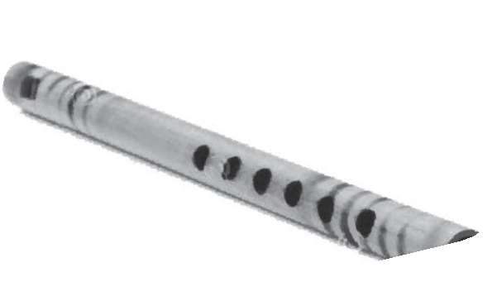
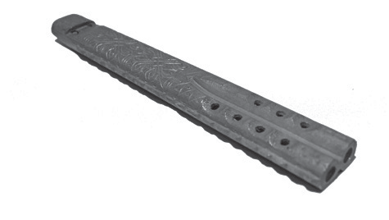
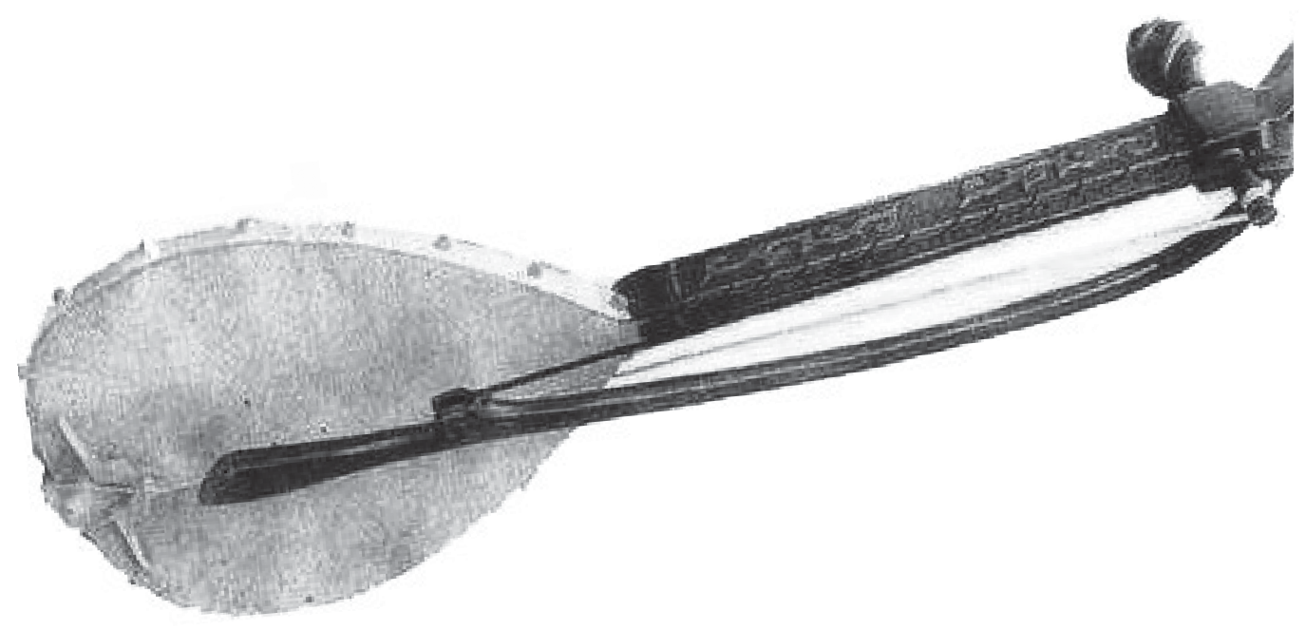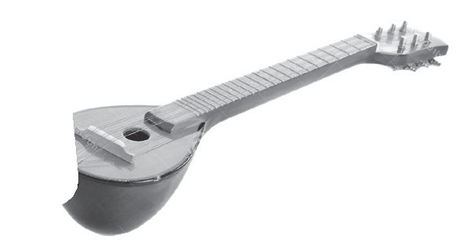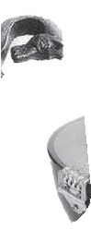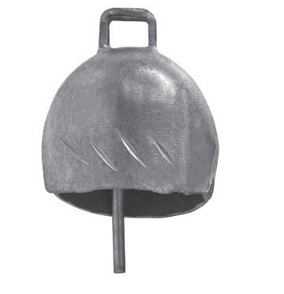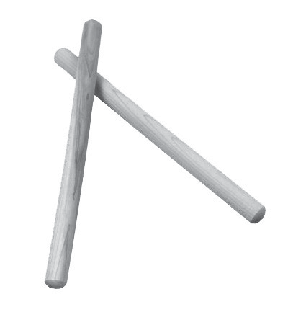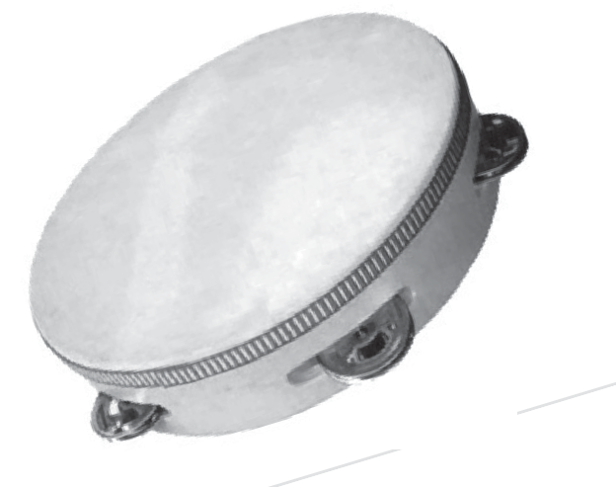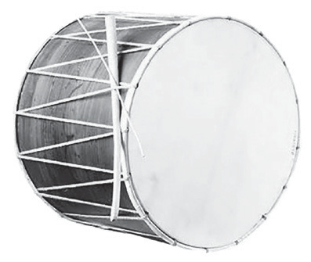
këmborë
shkopinj
da

ASPEKTET E PËRGJITHSHME TË PLANIT TË ORËS MËSIMORE
Fusha kurrikulare: Arte | Lënda: Edukatë muzikore | Shkalla e kurrikulës: II | Klasa: 4
Konceptet: Artet dhe shoqëria  Tema: Krijues dhe performues |  | Rezultati i të nxënit të temës:  Identifikon ndonjë figurë markante nga krijuesit dhe  performuesit artistike boterore dhe lokale
Rezultatet e të nxënit për kompetencat kryesore të shkallës (të synuara):
I. 3 Të shprehurit kulturor nëpërmjet simboleve, shenjave dhe shprehjeve të tjera artistike.
I. 9 Inicimi i veprimeve konstruktive.
Rezultatet e fushës së kurrikulës (të synuara):
RNF3. Nxënësi/ja dallon relacionet e ndryshme midis arteve dhe shoqërisë.
ASPEKTET SPECIFIKE TË PLANIT TË ORËS MËSIMORE
Njësia mësimore: Kompozitorë të njohur
Fjalët kyçe: përjetim, dëgjim muzikor.
Rezultati/et e të nxënit për orën mësimore Nxënësi/ja:
- dëgjon dhe përcakton llojin muzikor që luhet kënga apo pjesa muzikore popullore apo klasike;
- përjeton nëpërmjet arteve të tjera emocionin që i jep muzika;
- krahason dhe përshkruan ndryshimin e muzikës sipas emocioneve që i shkaktohen.
Burimet, mjetet e konkretizimit dhe materialet mësimore: Muzika klasa 4, CD, magnetofon.
Lidhja me lëndët e tjera mësimore dhe/apo me çështjet ndërkurrikulare dhe situata jetësore: Fusha Arte: Edukatë figurative
Përdorimi i koncepteve figurative (si ngjyrat, vija dhe forma) në realizimin e përjetimit muzikor nëpërmjet
ngjyrosjes apo vizatimit.
PËRSHKRIMI I METODOLOGJISË DHE VEPRIMTARITË E PUNËS ME NXËNËS GJATË ORËS MËSIMORE:
Lidhja e temës me njohuritë e mëparshme të nxënësve (10 minuta)
Ora mësimore zhvillohet nëpërmjet krijimit të një situate ndërvepruese, ku mësuesi/ja u kërkon nxënësve të flasin rreth muzikës popullore.
Dëgjim: “Kur ta ktheva Kosovë shpinën,e lamë borë e dimën”.
Veprimtaritë e radhës (30 minuta)
Më pas vazhdohet me ngjyrosjen e lahutës, instrument popullor shqiptar.
Vendosen për dëgjim dy fragmente për dëgjim, duke i ftuar nxënësit të diskutojnë rreth karakterit dhe shpejtësisë me të cilën ato ekzekutohen.
Pjesët e vendosura nga kompozitorë botërore:
- Franc Jozef Hajden;
- Eduard Grig.
Reflektimi për rrjedhën e orës mësimore: (5 minuta)
Nxënësit bëjnë përforcimin e njohurive të marra duke diskutuar përjetimet muzikore nëpërmjet arteve të tjera
dhe të shprehurit rreth asaj që ndiejnë për muzikën që dëgjuan.
Vlerësimi i nxënësve:
Është demonstrim i rezultateve të arritura të nxënësve në:
N2: evidentimin e muzikës që u pëlqen më shumë;
N3: përjetimin nëpërmjet arteve të tjera (vizatimit) të emocionit që u jep muzika;
N4: krahasimin dhe diskutimin e ndryshimit të muzikës sipas emocioneve që u shkaktohen.
Detyrat dhe puna e pavarur
Udhëzohen nxënësit të dëgjojnë muzikë të llojeve të ndryshme dhe shprehen emocionalisht rreth asaj që dëgjojnë.

ASPEKTET E PËRGJITHSHME TË PLANIT TË ORËS MËSIMORE
Fusha kurrikulare: Arte | Lënda: Edukatë muzikore | Shkalla e kurrikulës: II | Klasa: 4
Konceptet: Krijimtaria dhe performanca artistike  Tema: Këngët |  | Këndon dhe interpreton në instrumente (individualisht dhe në grupe) sipas imitimit dhe notacionit simbolik (grafik) dhe sipas notacionit muzikor (kryesisht në C-dur).  Shoqëron këndimin me zë, me duar dhe me vegla  muzikore ritmike për fëmijë sipas instruksioneve të mësimdhënësit dhe në mënyrë kreative.
Rezultatet e të nxënit për kompetencat kryesore të shkallës (të synuara):
- 9 Inicimi i veprimeve konstruktive gjatë lojës muzikore.
- 3 Kupton, ndjek udhëzimet për të realizuar një krijim apo veprimtari muzikore.
- 5 Mësimi në ekip dhe shkëmbimi i përvojave pozitive, gjatë këndimit dhe improvizimit të këngës.
Rezultatet e fushës së kurrikulës (të synuara):
RNF 1. Nxënësi/ja merr pjesë në aktivitete të ndryshme artistike sipas interesimit dhe prirjes individuale.
ASPEKTET SPECIFIKE TË PLANIT TË ORËS MËSIMORE
Njësia mësimore: Këngë “Një, dy, tre sonte erdhëm ne”
Fjalët kyçe: teksti i këngës, melodi, interpretim.
Rezultati/et e të nxënit për orën mësimore Nxënësi/ja:
- këndon këngën në ritëm dhe intonacion;
- përjeton tekstin dhe muzikën e këngës, duke interpretuar me ndjenje dhe emocion;
- shpreh emocionet e veta për këngën që këndon, duke përdorur një fjalor të thjeshtë muzikor.
Burimet, mjetet e konkretizimit dhe materialet mësimore: Muzika klasa 4, CD, magnetofon.
Lidhja me lëndët e tjera mësimore dhe/apo me çështjet ndërkurrikulare dhe situata jetësore: Fusha: Shoqëria dhe mjedisi
Përdorimi në jetën e përditshme i koncepteve “atdhe”, “familje”, “dashuri”.
PËRSHKRIMI I METODOLOGJISË DHE VEPRIMTARITË E PUNËS ME NXËNËS GJATË ORËS MËSIMORE:
Lidhja e temës me njohuritë e mëparshme të nxënësve (5 minuta)
Mësimi fillon me një veprimtari (Brainstorming) me nxënësit, duke shkruar në dërrasë fjalën atdhe dhe duke u kërkuar të tregojnë çfarë u vjen në mendje lidhur me këtë fjalë.
I diskutojnë ato me njëri-tjetrin.

Ndërtimi i njohurive të reja (30 minuta)
I
Vazhdohet puna me mësimin e këngës “Një, dy, tre, sonte erdhëm ne”, Tokën shoh nënë re, duke u mbështetur në stilin dëgjimor të të nxënit. Kujtohen rregullat e fluturoj me mall, këndimit. un’ po kthehem në atdhe,
se jam lindur larg.
II
Vendoset për dëgjim kënga dhe bëhet: Erdha me gëzim
- dëgjimi i vijës melodike të këngës në CD; në atdheun tim,
- procedura metodike - ushtrime zhvillimi të zërit (motive nga se do flas në shqip, kënga); siç ke folur ti Naim.
- demonstrimi i këngës nga mësimdhënësi dhe krijimi i gatishmërisë
për të mësuar këngën; Refreni
- këndimi i këngës sipas melodisë që dëgjojnë nga CD – me vesh nga Një, dy, tre nxënësit; sonte erdhëm ne,
- mësimi i melodisë së këngës me rrokje neutral; mami, un’ edhe babi im
- mësimi i frazave të melodisë së këngës me solmizim; sa e lumtur jam n’ atdhe,
ku un’ shoh të buk’rin vendin
- interpretimi dhe ndjekja e ritmit të këngës në partiturë; tim.
- këndimi i lartësive tonale dhe vendosja e tyre me gjatësi ritmike në III
pentagram; Rrugët mbushur plot
- përvetësimi i këngës: Përsëritja e frazave, lidhja e tyre në tërësi më të qenkan plot ndriçim,
mëdha, këndimi i te gjitha strofave; nuk e njihja dot
- përkryerja artistike e këngës: Këndimi me gjallëri emocionale, sot qytetin tim.
shqiptimi i qartë, tempi përkatës, ngjyrimi dinamik, shoqërimi IV
instrumental. Zemra më troket
dhe një zë më flet
Nxënësit mundohen ta këndojnë, duke e mësuar atë me vargje, strofa, me shumë dashuri duke e përsëritur të gjithë këngën disa herë deri në përvetësimin e sa mir’ jam në Shqipëri. mirë të saj. Ata këndojnë vetëm ose në grup, për të parë sa mirë e kanë Refreni
mësuar melodinë dhe tekstin e këngës në ritëm dhe intonacion. Një, dy, tre...
Reflektimi për rrjedhën e orës mësimore (10 minuta)
Nxënësit:
- diskutojnë me njëri-tjetrin rreth interpretimit vetëm dhe në grup;
- shpjegojnë njëri-tjetrin dhe thonë pse iu pëlqen kjo këngë.
Vlerësimi
Vlerësimi do të kryhet për demonstrimin e aftësive të nxënësve në:
N2: këndimin e këngës me të tjerët;
N3: interpretimin e këngës, me ndjenje dhe emocion;
N4: shprehjen e emocioneve për këngën që këndon, duke përdorur një fjalor të thjeshtë muzikor; N4: bashkëpunimin dhe këndimin në grup për realizimin e detyrës (këngës).
Detyrat dhe puna e pavarur
Udhëzohen nxënësit për dëgjimin (disa herë të këngës), përshkrimin e përjetimit të tekstit dhe melodisë së saj.

Aspektet e përgjithshme të planit të orës mësimore
Fusha kurrikulare: Arte | Lënda: Edukatë muzikore | Shkalla e kurrikulës:  II | Klasa: 4
Konceptet: Artet dhe shoqëria  Tema: Instrumentet muzikore |  | Rezultati i të nxënit të temës:  Dallon instrumentet për nga materiali ndërtues, burimi tingëllor (instrumente të drunjta, të tunxhit, frymore me harqe etj.).
Rezultatet e të nxënit për kompetencat kryesore të shkallës (të synuara):
I. 3 Të shprehurit kulturor nëpërmjet simboleve, shenjave dhe shprehjeve të tjera artistike.
I. 9 Inicimi i veprimeve konstruktive.
Rezultatet e fushës së kurrikulës (të synuara):
RNF 3. Nxënësi dallon relacionet e ndryshme në mes të arteve dhe shoqërisë
ASPEKTET SPECIFIKE TË PLANIT TË ORËS MËSIMORE
Njësia mësimore: Ngjyros në instrument muzikor
Fjalët kyçe: piano, tromba, kitara.
Rezultati/et e të nxënit për orën mësimore Nxënësi/ja:
- kupton rolin e instrumenteve muzikore në shoqërimin e muzikës;
- shpjegon materialin dhe tingëllimin e instrumentit;
- ngjyros instrumentet muzikore;
- përshkruan punimin e vet dhe të shokut.
Burimet, mjetet e konkretizimit dhe materialet mësimore: Muzika klasa 4, CD, magnetofon.
Lidhja me lëndët e tjera mësimore dhe/apo me çështjet ndërkurrikulare dhe situata jetësore:
PËRSHKRIMI I METODOLOGJISË DHE VEPRIMTARITË E PUNËS ME NXËNËS GJATË ORËS MËSIMORE:
Lidhja e temës me njohuritë e mëparshme të nxënësve (5 minuta)
Ora mësimore zhvillohet nëpërmjet diskutimit, ku mësuesi/ja kërkon të vëzhgojnë fotot me instrumentet në libër dhe flasin për atë instrument që njohin më mirë.

Ndërtimi i njohurive të reja (30 minuta)
Ftohen nxënësit të ngjyrosin dhe njëkohësisht të flasin rreth punës së tyre.

Reflektimi për rrjedhën e orës mësimore: (10 minuta)
Përsëritin njohuritë e marra mbi instrumentet në përgjithësi duke diskutuar me ata:
- Ku ndryshon pamja e instrumenteve muzikore?
- Çfarë tingulli lëshojnë ato?
- Ku ndryshojnë ato nga njëri-tjetri?
Vlerësimi i nxënësve:
Është demonstrim i rezultateve të arritura të nxënësve në:
N2: kuptimin e rolit të instrumenteve muzikore në shoqërimin e këngëve dhe melodive; N3: shpjegimin e materialit, tingëllimin e instrumentit dhe mënyrën e përdorimit.
N4: ngjyrosjen e instrumenteve muzikore.
Detyrat dhe puna e pavarur
Udhëzohen nxënësit të vazhdojnë punimin e tyre në shtëpi.

ASPEKTET E PËRGJITHSHME TË PLANIT TË ORËS MËSIMORE
Fusha kurrikulare: Arte | Lënda: Edukatë muzikore | Shkalla e kurrikulës: II | Klasa: 4
Konceptet: Artet dhe shoqëria  Tema: Llojet e muzikës |  | Rezultati i të nxënit të temës:  Dallon lloje të ndryshme të muzikës në shoqëri, përmes dëgjimit muzikor (p.sh.: muzikë për vallëzim, muzikë për film, teatër, muzikë për fëmijë, muzikë për raste të ndryshme, muzikë festive etj.).  Përzgjedh muzikën e përshtatshme për ngjarjet dhe situatat e ndryshme, shfaqjet në klasë, shkollë, komunitet etj.  Përzgjedh muzikën e përshtatshme për poezitë dhe tregimet e ndryshme.
Rezultatet e të nxënit për kompetencat kryesore të shkallës (të synuara):
I. 3 Të shprehurit kulturor nëpërmjet simboleve, shenjave dhe shprehjeve të tjera artistike.
I. 9 Inicimi i veprimeve konstruktive.
Rezultatet e fushës së kurrikulës (të synuara):
RNF3. Nxënësi/ja dallon relacionet e ndryshme midis arteve dhe shoqërisë.
ASPEKTET SPECIFIKE TË PLANIT TË ORËS MËSIMORE
Njësia mësimore: Muzika dhe artet e tjera
Fjalët kyçe: përjetim, dëgjim muzikor.
Rezultati/et e të nxënit për orën mësimore Nxënësi/ja:
- identifikon nëpërmjet dëgjimit karakterin e melodisë që dëgjon e trishtuar, e shpejtë, e ëmbël, e gëzueshme;
- dëgjon duke përcaktuar llojin muzikor që luhet kënga apo pjesa muzikore;
- përjeton nëpërmjet arteve të tjera emocionin që i jep muzika;
- krahason dhe përshkruan ndryshimin e muzikës sipas emocioneve që i shkaktohen.
Burimet, mjetet e konkretizimit dhe materialet mësimore: Muzika klasa 4, CD, magnetofon.
Lidhja me lëndët e tjera mësimore dhe/apo me çështjet ndërkurrikulare dhe situata jetësore: Fusha Arte: Edukatë figurative
Përdorimi i koncepteve figurative (si ngjyrat, vija dhe forma) në realizimin e përjetimit muzikor nëpërmjet
ngjyrosjes apo vizatimit.
PËRSHKRIMI I METODOLOGJISË DHE VEPRIMTARITË E PUNËS ME NXËNËS GJATË ORËS MËSIMORE:
Lidhja e temës me njohuritë e mëparshme të nxënësve (5 minuta)
Ora mësimore zhvillohet nëpërmjet krijimit të një situate ndërvepruese, ku mësuesi/ja u kërkon nxënësve të flasin rreth muzikës apo një kompozitori që ata njohin më mirë.
Ndërtimi i njohurive të reja (30 minuta)
Më pas, vazhdohet me vendosjen për dëgjim të disa fragmenteve muzikore. Vendosen 3 fragmente nga 3 vepra muzikore dhe nxiten nxënësit të diskutojnë rreth karakterit me të cilën ato ekzekutohen.
Pjesët e vendosura nga kompozitorët:
- “Vallëzimi i tarantelës”, Xhoakino Rosini;
- “Vashës”, korale Akil Koci;
- “Ajri”, Johan Sebastian Bah.
Vijohet me veprimtarinë, ku nxënësit ftohen të vizatojnë duke u bazuar në përjetimet e tyre ndaj muzikës që dëgjojnë në sfond.

Reflektimi për rrjedhën e orës mësimore: (10 minuta)
Nxënësit bëjnë përforcimin e njohurive të marra, duke diskutuar përjetimet muzikore nëpërmjet vizatimit dhe të shprehurit rreth asaj që ndiejnë për muzikën që dëgjuan.
Vlerësimi i nxënësve:
Është demonstrim i rezultateve të arritura të nxënësve në:
N2: evidentimin e kompozitorit që i pëlqen më shumë nëpërmjet veprës muzikore; N3: përjetimin nëpërmjet arteve të tjera (vizatimit), emocionin që i jep muzika;
N4: krahasimin dhe diskutimin në ndryshimin e muzikës sipas emocioneve që i shkaktohen.
Detyrat dhe puna e pavarur
Udhëzohen nxënësit të dëgjojnë muzikë të llojeve të ndryshme dhe të shprehen emocionalisht rreth asaj që dëgjojnë.
Reflektimi për rrjedhën e orës mësimore
Diskutimet që ata bëjnë, duke lidhur njohuritë e tyre me temën e re (përjetimin emocional rreth muzikës që dëgjojnë).

ASPEKTET E PËRGJITHSHME TË PLANIT TË ORËS MËSIMORE
Fusha kurrikulare: Arte | Lënda: Edukatë muzikore | Shkalla e kurrikulës: II | Klasa: 4
Konceptet: Krijimtaria dhe performanca artistike  Tema: Këngët |  | Këndon dhe interpreton në instrumente (individualisht dhe në grupe) sipas imitimit dhe notacionit simbolik(grafik). Këngët dhe meloditë e shoqërimet instrumentale trajtojnë tema të ndryshme të përshtatshme për moshën e tyre (për natyrën, shkollën, familjen, dëshirat, lodrat, stinët, festat etj).
Rezultatet e të nxënit për kompetencat kryesore të shkallës (të synuara):
- 9 Inicimi i veprimeve konstruktive gjatë lojës muzikore.
- 3 Kupton, ndjek udhëzimet për të realizuar një krijim apo veprimtari muzikore.
- 5 Mësimi në ekip dhe shkëmbimi i përvojave pozitive gjatë këndimit dhe improvizimit të këngës.
Rezultatet e fushës së kurrikulës (të synuara):
RNF 1. Nxënësi/ja merr pjesë në aktivitete të ndryshme artistike sipas interesimit dhe prirjes individuale.
ASPEKTET SPECIFIKE TË PLANIT TË ORËS MËSIMORE
Njësia mësimore: Këngë “E dua kitarën”
Fjalët kyçe: teksti i këngës, melodi, interpretim.
Rezultati/et e të nxënit për orën mësimore Nxënësi/ja:
- këndon këngën në ritëm dhe intonacion;
- përjeton tekstin dhe muzikën e këngës, duke interpretuar me ndjenje dhe emocion;
- shpreh emocionet e veta për këngën që këndon, duke përdorur një fjalor të thjeshtë muzikor.
Burimet, mjetet e konkretizimit dhe materialet mësimore: Muzika klasa 4, CD, magnetofon.
Lidhja me lëndët e tjera mësimore dhe/apo me çështjet ndërkurrikulare dhe situata jetësore: Fusha: Shoqëria dhe mjedisi
Përdorimi në jetën e përditshme i koncepteve “kitara”, “profesion”, “dëshirë”.

PËRSHKRIMI I METODOLOGJISË DHE VEPRIMTARITË E PUNËS ME NXËNËS GJATË ORËS MËSIMORE:
Lidhja e temës me njohuritë e mëparshme të nxënësve (5 minuta)
Mësimi fillon me një veprimtari (Brainstorming) me nxënësit, duke shkruar në dërrasë fjalën kitara dhe duke u kërkuar atyre të tregojnë çfarë ju vjen në mendje lidhur me këtë fjalë.
I diskutojnë ato me njëri-tjetrin.
Ndërtimi i njohurive të reja (30 minuta)

Vazhdohet puna me mësimin e këngës “E dua kitarën”, duke u mbështetur në stilin dëgjimor të të nxënit. Kujtohen rregullat e këndimit.
I
Vendoset për dëgjim kënga dhe bëhet: Ngado që të shkoj,
- dëgjimi i vijës melodike të këngës në CD; ngado që të vij’,
- procedura metodike - ushtrime zhvillimi të zërit (motive nga Tingujt e kitarës kënga);
- demonstrimi i këngës nga mësimdhënësi dhe krijimi i gatishmërisë më sjellin k’naqsi.
për të mësuar këngën; Refreni
- këndimi i këngës sipas melodisë që dëgjojnë nga CD – me vesh nga E dua kitarën nxënësit; prandaj e mësoj,
- mësimi i melodisë së këngës me rrokje neutral;
- mësimi i frazave të melodisë së këngës me solmizim; të bëhem kitariste
- interpretimi dhe ndjekja e ritmit të këngës në partiturë; vërtet shum’ dëshiroj.
- këndimi i lartësive tonale dhe vendosja e tyre me gjatësi ritmike në II
pentagram; Me kitarën time
- përvetësimi i këngës: Përsëritja e frazave, lidhja e tyre në tërësi më të luaj e këndoj,
mëdha, këndimi i te gjitha strofave; e dua me zemër
- përkryerja artistike e këngës: Këndimi me gjallëri emocionale, shum’ e adhuroj.
shqiptimi i qartë, tempi përkatës, ngjyrimi dinamik, shoqërimi
instrumental. Refreni
E dua kitarën Nxënësit mundohen ta këndojnë, duke e mësuar atë me vargje, strofa, prandaj e mësoj, duke e përsëritur të gjithë këngën disa herë deri në përvetësimin e të bëhem kitariste mirë të saj. Ata këndojnë vetëm ose në grup, për të parë sa mirë e kanë vërtet shum’ dëshiroj. mësuar melodinë dhe tekstin e këngës në ritëm dhe intonacion.
Reflektimi për rrjedhën e orës mësimore (10 minuta)
Nxënësit:
- diskutojnë me njëri-tjetrin rreth instrumenteve muzikore;
- shpjegojnë njëri-tjetrin dhe thonë pse iu pëlqen kjo këngë.
Vlerësimi
Vlerësimi do të kryhet për demonstrimin e aftësive të nxënësve në:
N2: këndimin e këngës me të tjerët;
N3: interpretimin e këngës, me ndjenjë dhe emocion;
N4: shprehjen e emocioneve për këngën që këndon, duke përdorur një fjalor të thjeshtë muzikor;
N4: bashkëpunimin dhe këndimin në grup për realizimin e detyrës (këngës).
Detyrat dhe puna e pavarur
Udhëzohen nxënësit për dëgjimin (disa herë të këngës), përshkrimin e përjetimit të tekstit dhe melodisë së saj.

ASPEKTET E PËRGJITHSHME TË PLANIT TË ORËS MËSIMORE
Fusha kurrikulare: Arte | Lënda: Edukatë muzikore | Shkalla e kurrikulës: II | Klasa: IV
Konceptet: Artet dhe shoqëria  Tema: Instrumentet muzikore |  | Rezultati i të nxënit të temës:  Dallon ngjyrën tingëllore të instrumenteve muzikore (popullore dhe klasike), përmes dëgjimit të veprave muzikore të përshtatshme për moshën e tyre.  Identifikon dhe dallon instrumentet muzikore edhe  vizualisht, sipas formës, madhësisë, ngjyrës etj.
Rezultatet e të nxënit për kompetencat kryesore të shkallës (të synuara):
I.3 Të shprehurit kulturor nëpërmjet simboleve, shenjave dhe shprehjeve të tjera artistike.
I.9 Inicimi i veprimeve konstruktive.
Rezultatet e fushës së kurrikulës (të synuara):
RNF3. Nxënësi/ja dallon relacionet e ndryshme midis arteve dhe shoqërisë.
ASPEKTET SPECIFIKE TË PLANIT TË ORËS MËSIMORE
Njësia mësimore: Tastiera
Fjalët kyçe: piano.
Rezultati/et e të nxënit për orë mësimore: Nxënësi/ja:
- njihet me instrumentin e tastierës;
- demonstron vendosjen e dy duarve në tastierë;
- luajtjen e notave muzikore me dy duar.
Burimet, mjetet e konkretizimit dhe materialet mësimore: Muzika klasa 4.
Lidhja me lëndët tjera mësimore dhe/apo me çështjet ndërkurrikulare dhe situata jetësore:
PËRSHKRIMI I METODOLOGJISË DHE VEPRIMTARITË E PUNËS ME NXËNËS GJATË ORËS MËSIMORE:
Lidhja e temës me njohuritë e mëparshme të nxënësve (5 minuta)
Ora mësimore fillon duke bërë prezantimin e tastierës, ku mësuesi/ja u kërkon të vëzhgojnë tastierën/pianon, duke folur për këtë instrument.

Ndërtimi i njohurive të reja (30 minuta)
Mësimdhënësi/ja u shpjegon si luhet në tastierë.
Dora e djathtë shërben për të luajtur melodinë, ndërsa dora e majtë për ta shoqëruar atë.
Gishtat duhet të jenë në formë gjysmë harku, por jo të shtrënguar. Pulsi i dorës dhe krahu duhet të jenë të lirshëm. Çdo gisht i dorës së majtë apo të djathtë ka një numër me të cilin do të orientoheni gjatë luajtjes në piano.
4 2 2 3 4
Gishti 5 5
- L PDGK
- WUHJXHV 1
- i mesit
- L XQD]sV
- L YRJsO
Do Re Mi Fa Sol La Si Do
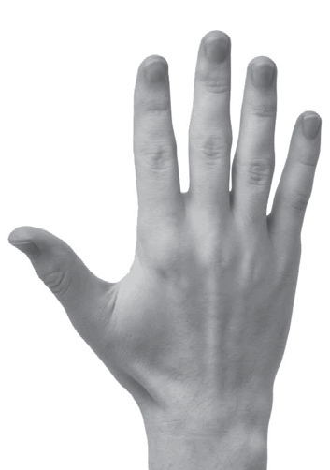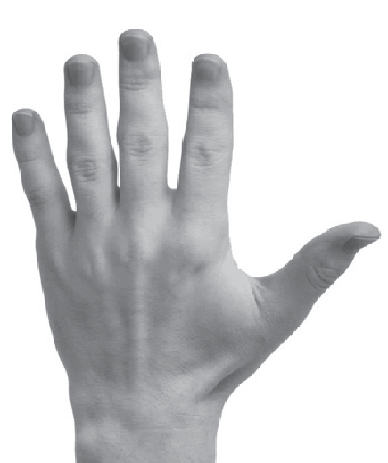
1
4
3
4
 | C |  | D |  |  | E |  | F |  | G |  |  | A |  |  | H |  | C

Nxënësit fillojnë të provojnë të luajnë në tastierë.

WUL QRWD C D E F G NDWsU QRWD C D E F G
2 3 2 3 4
Do Re Mi Do Re Mi Fa
C D E C D E F

SHVs QRWD C D E F G
2 3 4 5
Do Re Mi Fa Sol
C D E F G

Vlerësimi i nxënësve:
Është demonstrim i rezultateve të arritura të nxënësve në: N2: praktikimin në instrumentin e tastierës me një dorë; N3: praktikimin në instrumentin e tastierës me dy duar; N4: luajtjen e notave muzikore me dy duar.
DETYRAT DHE PUNA E PAVARUR
Udhëzohen nxënësit të vazhdojnë ushtrimin në tastierë në shtëpi.
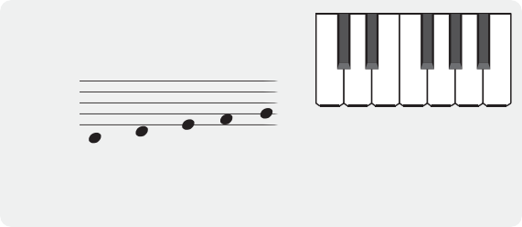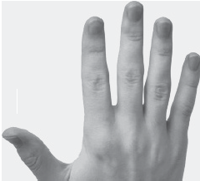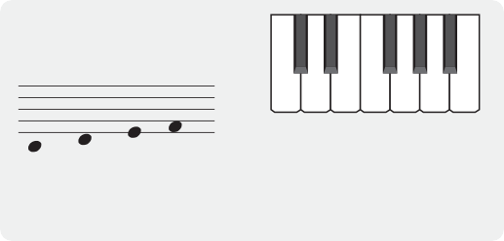
1
1
1

ASPEKTET E PËRGJITHSHME TË PLANIT TË ORËS MËSIMORE
Fusha kurrikulare: Arte | Lënda: Edukatë muzikore | Shkalla e kurrikulës: II | Klasa:
Konceptet: Krijimtaria dhe performanca artistike |  | Rezultati i të nxënit të temës:
Tema: Krijim muzikor |  | Improvizon në ritme të ndryshme me zë dhe
 |  | instrumente ritmike.
 |  | Ritmizon në mënyrë kreative vargjet, poezitë,
 |  | gjëegjëzat etj.
 |  | Realizon plotësimet muzikore (përfundimin e një
 |  | melodie, pyetje-përgjigje muzikore etj.).
 |  | Këndon ose luan në instrumente fëmijërore ndonjë
 |  | krijim origjinal të shkurtër (ritmik, melodik) me
 |  | inkurajimin dhe ndihmën e mësimdhënësit.
Rezultatet e të nxënit për kompetencat kryesore të shkallës (të synuara):
III.2 Njohja, gjetja dhe shfrytëzimi i instrumenteve dhe metodave të të mësuarit/nxënit.
III.4 Identifikimi dhe përpunimi i informacioneve në mënyrë të pavarur, efektive dhe të përgjegjshme.
Rezultatet e fushës së kurrikulës (të synuara):
RNF 1. Nxënësi/ja merr pjesë në aktivitete të ndryshme artistike sipas interesimit dhe prirjes individuale.

ASPEKTET SPECIFIKE TË PLANIT TË ORËS MËSIMORE
Njësia mësimore: Krijojmë dhe këndojmë
Fjalët kyçe: ritëm, model ritmik, plotësim muzikor.
Rezultati/et e të nxënit për orë mësimore Nxënësi/ja:
- plotëson modele ritmike në ritmin 2/4;
- zhvillon ushtrimet muzikore duke i plotësuar ato;
- luan në instrument një melodi të thjeshtë muzikore;
- ndan përvojën e vet artistike me të tjerët.
Burimet, mjetet e konkretizimit dhe materialet mësimore: Muzika klasa 4.
Lidhja me lëndët e tjera mësimore dhe/apo me çështjet ndërkurrikulare dhe situata jetësore:
PËRSHKRIMI I METODOLOGJISË DHE VEPRIMTARITË E PUNËS ME NXËNËS GJATË ORËS MËSIMORE:
Lidhja e temës me njohuritë e mëparshme të nxënësve (10 minuta)
Ora mësimore fillon me leximin e një vjershe të vogël. Mësuesi/ja përcakton 7 nxënës që do të përfaqësojnë çdo notë muzikore.
Unë jam DO-ja, nota e par’, që i udhëheq të gjitha mbar’. Jam e dyta unë pas DO-së, emrin RE të gjith’ ma thon’. Mi e treta jam dhe un’,
në vijë, aty lë gjurm’.
Shpesh me vijat më ngat’rrojn’,
FA në fush’ duhet t’më shënojn’. Ej, ju miq nuk kemi mbaruar! Un’ jam e pesta, SOL më quajn’. Jam e gjashta, mos u mërzisni,
LA do t’më thërrisni. Ja dhe SI-ja, pa dyshim,
mbyll shtatë notat, që tashmë i dim’.

Vazhdohet më tej me tri veprimtari të tjera ku nxënësit plotësojnë mbi modelet e dhëna dhe luajtjen në instrumentin e tastierës. (30 minuta)
Shembulli 1: Shkruan notën dhe shkronjën e alfabetit muzikor në pentagram dhe kutitë bosh.

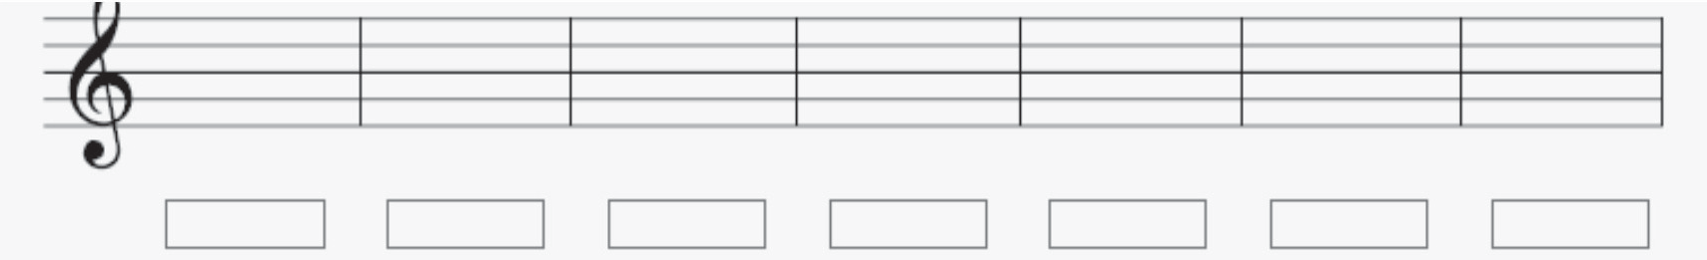

Shembulli 2: Emërto notat muzikore në ushtrimin e mëposhtëm.
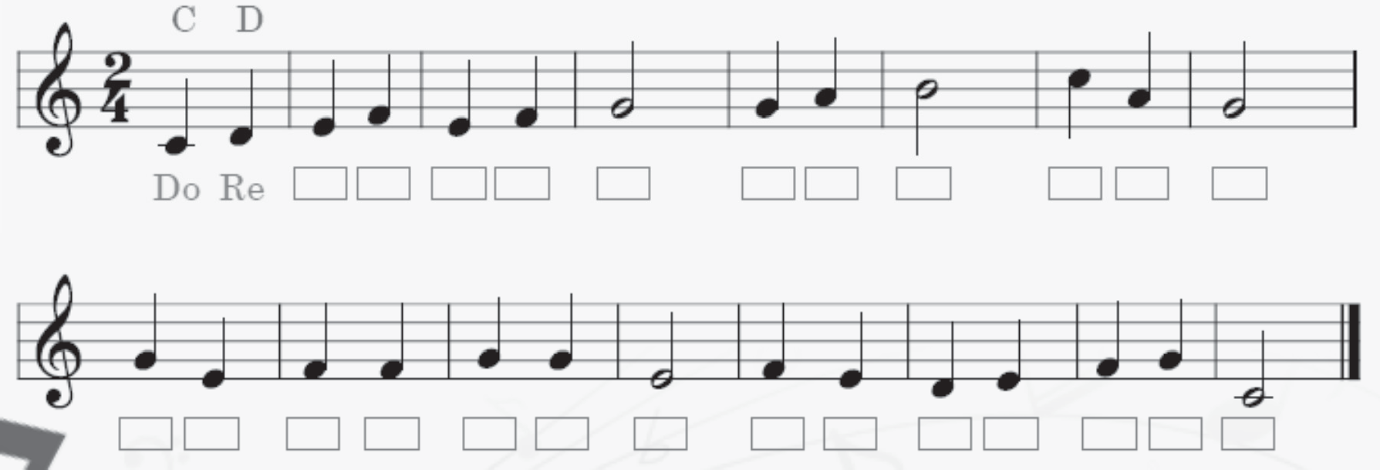

Shembulli 3: Luaj në ksilofon ose në tastierë vijën melodike.

Reflektimi për rrjedhën e orës mësimore: Bashkëbisedim (5 minuta)
U kërkohet nxënësve të diskutojnë lidhur me krijimet dhe plotësimet muzikore.
Vlerësimi i nxënësve:
Është demonstrim i rezultateve të arritura të nxënësve në: N2: plotësimin e modeleve dhe ushtrimeve në tekst;
N3: zhvillimin e ushtrimeve muzikore duke i plotësuar ato; N4: luajtjen në instrument një melodi të thjeshtë muzikore.
DETYRAT DHE PUNA E PAVARUR
Udhëzohen nxënësit të krijojnë ushtrime të reja në shtëpi.

ASPEKTET E PËRGJITHSHME TË PLANIT TË ORËS MËSIMORE
Fusha kurrikulare: Arte | Lënda: Edukatë muzikore | Shkalla e kurrikulës: II | Klasa: 4
Konceptet: Krijimtaria dhe performanca artistike  Tema: Këngët |  | Rezultati i të nxënit të temës:  Këndon dhe interpreton në instrumente (individualisht dhe në grupe) sipas imitimit dhe notacionit simbolik(grafik). Këngët dhe meloditë e shoqërimet instrumentale trajtojnë tema të ndryshme të përshtatshme për moshën e tyre (për natyrën, shkollën, familjen, dëshirat, lodrat, stinët, festat etj). Shoqëron këndimin me zë, me duar dhe me vegla muzikore ritmike për fëmijë simbas instruksioneve të mësidhënësit dhe në mënyrë kreative
Rezultatet e të nxënit për kompetencat kryesore të shkallës (të synuara):
- 9 Inicimi i veprimeve konstruktive gjatë këndimit të këngës.
- 3 Kupton, ndjek udhëzimet për të realizuar një krijim apo veprimtari muzikore.
- 5 Mësimi në ekip dhe shkëmbimi i përvojave pozitive, gjatë këndimit dhe improvizimit të këngës.

Rezultatet e fushës së kurrikulës (të synuara):
RNF 1. Nxënësi merr pjesë në aktivitete te ndryshme artistike sipas interesimit dhe prirjes individuale.
ASPEKTET SPECIFIKE TË PLANIT TË ORËS MËSIMORE
Njësia mësimore: Kënga “Kënga ime”
Fjalët kyçe: teksti i këngës, melodi, interpretim.
Rezultati/et e të nxënit për orë mësimore Nxënësi/ja:
- diskuton lidhur me tekstin e këngës dhe melodinë;
- këndon këngën ritmikisht dhe melodikisht;
- interpreton këngën me ndjenjë dhe emocion;
- këndon vetëm dhe në kor/grup.
Burimet, mjetet e konkretizimit dhe materialet mësimore: Muzika klasa 4, CD, magnetofon.
Lidhja me lëndët e tjera mësimore dhe/apo me çështjet ndërkurrikulare dhe situata jetësore:
Fusha: Shoqëria dhe mjedisi dhe artet
Përdorimi i koncepteve në jetën e përditshme “shqiptar”, “gjuha shqipe”.
PËRSHKRIMI I METODOLOGJISË DHE VEPRIMTARITË E PUNËS ME NXËNËS GJATË ORËS MËSIMORE:
Lidhja e temës me njohuritë e mëparshme të nxënësve (5 minuta)
Ora mësimore zhvillohet nëpërmjet Brainstorming, ku mësuesi/ja vendos foton e Shqipërisë dhe Kosovës. Ai nxit nxënësit duke drejtuar pyetjen: Çfarë ju sjellin në mend fotot që shikoni? Flisni rreth tyre.
Ndërtimi i njohurive të reja (30 minuta)
Vendoset për dëgjim kënga dhe bëhet: I
- dëgjimi i vijës melodike të këngës në CD; Kënga ime, sa e ëmbël, atje larg jehon,
- procedura metodike - ushtrime zhvillimi të zërit (motive zemrat e vogëlushve i pushton.
nga kënga); Bukur fjalën shqipe nëna ime ma mësoi,
- demonstrimi i këngës nga mësimdhënësi dhe krijimi i gjith’ jetën un’ do ta këndoj.
gatishmërisë për të mësuar këngën; II
- këndimi i këngës sipas melodisë që dëgjojnë nga CD – me T’fala ka nga zemra ime dhe nga vendi
vesh nga nxënësit; im,
- mësimi i melodisë së këngës me rrokje neutral; bukurin’ e shqipes kënga zgjon.
- mësimi i frazave të melodisë së këngës me solmizim; I gëzoi fëmij’t e botës fyelli i vendit tim,
- interpretimi dhe ndjekja e ritmit të këngës në partiturë; malet edhe detet i mbuloi.
- këndimi i lartësive tonale dhe vendosja e tyre me gjatësi
ritmike në pentagram; Refreni
- përvetësimi i këngës: Përsëritja e frazave, lidhja e tyre në Ne s’bashku botës shqip le t’i këndojm’,
tërësi më të mëdha, këndimi i te gjitha strofave; kënga jon’ gazmore kudo të jehoj’.
- interpretimi artistik i këngës: Këndimi me gjallëri emocio- Un’ me ju do të krenohem se jam
nale, shqiptimi i qartë, tempi përkatës, ngjyrimi dinamik, shqiptar,
shoqërimi instrumental. melodin’ e bukur shqipes do t’çoj an’e
mban’,
Reflektimi (10 minuta) shpirtin ton’ melodinë do t’çoj an’e Përsëritja e këngës “Kënga ime” dhe diskutimi rreth melodisë mban’.
dhe tekstit.

Vlerësimi i nxënësve:
Vlerësimi i nxënësit do të kryhet për demonstrimin e aftësive të nxënësve për:
- këndimin e këngës pa gabime dhe me diksion të qartë;
- këndimin e këngës saktë ritmikisht dhe melodikisht;
- interpretimin e këngës me ndjenjë dhe emocion;
- interpretimin e këngës vetëm dhe në kor/grup.
DETYRAT DHE PUNA E PAVARUR
Udhëzohen nxënësit për dëgjimin (disa herë të këngës) përshkrimin e përjetimit të tekstit dhe melodisë së saj.
Reflektimi për rrjedhën e orës mësimore
Diskutimet që ata bëjnë duke i lidhur njohuritë e tyre me temën e re dhe këndimi i këngës me ndjenjë dhe emocione, duke shoqëruar me lëvizje trupore.

ASPEKTET E PËRGJITHSHME TË PLANIT TË ORËS MËSIMORE
Fusha kurrikulare: Arte | Lënda: Edukatë muzikore | Shkalla e kurrikulës: II | Klasa: 4
Konceptet: Çmuarja dhe vlerësimi estetik dhe artistik |  | Rezultati i të nxënit të temës:
Tema: Ngjarje artistike |  | Shpreh reagimin personal e emocional ndaj përjetimit të veprës artistike me disa fjali të thjeshta gjate bisedës dhe vrojtimit , me lëvizje,mimike, me  mjete shprehëse te tjera artistike etj.
Përshkruan dhe komenton ( me forma të ndryshme shprehëse: me gojë, me shkrim, me shprehje figurative, etj) ndonjë ngjarje muzikore artistike të
përjetuar në familje, në shkolle, koncert, nga TV etj
Rezultatet e të nxënit për kompetencat kryesore të shkallës (të synuara):
I.3. Të shprehurit kulturor nëpërmjet simboleve, shenjave dhe shprehjeve të tjera artistike.
I.8. Shprehja e tolerancës dhe bashkëndjesisë në komunikim.
II.7. Vlerësimi dhe vetëvlerësimi.
III.4. Identifikimi dhe përpunimi i informacioneve në mënyrë të pavarur, efektive dhe të përgjegjshme.
III.5. Mësimi në ekip dhe shkëmbimi i përvojave pozitive.
IV.1. Paraqitja më e mirë e vetvetes gjatë prezantimit duke transmetuar zotësitë që posedon.
V.2. Dëshmim i vetëbesimit.
VI.4. Përgjegjësi për çështje dhe interesa të përgjithshme publike dhe pjesëmarrje e përgjegjshme qytetare.
Rezultatet e fushës së kurrikulës (të synuara):
RNF 4. Nxënësit mësojnë të çmojnë dhe vlerësojnë artin.
ASPEKTET SPECIFIKE TË PLANIT TË ORËS MËSIMORE
Njësia mësimore: Ngjarje artistike
Fjalët kyçe: koncert, shfaqje.

Rezultati/et e të nxënit për orë mësimore Nxënësi/ja:
- flet rreth ngjarjeve muzikore që kanë ndodhur në qytetin apo krahinën e vet;
- merr pjesë në ngjarje të ndryshme artistike muzikore lokale apo kombëtare;
- grumbullon material për ngjarje muzikore të zhvilluara në qytetin e vet;
- ndan njohuritë e veta me të tjerët.
Burimet, mjetet e konkretizimit dhe materialet mësimore: Teksti nxënësit, Edukatë muzikore 4, mjete të tjera për të punuar.
Lidhja me lëndët e tjera mësimore dhe/apo me çështjet ndërkurrikulare dhe situata jetësore:
PËRSHKRIMI I METODOLOGJISË DHE VEPRIMTARITË E PUNËS ME NXËNËS GJATË ORËS MËSIMORE:
Lidhja e temës me njohuritë e mëparshme të nxënësve (10 minuta)
Ora mësimore zhvillohet nëpërmjet krijimit të një situate ndërvepruese përmes Brainstorming (foto/postera/ filmime), ku mësuesi/ja nxit nxënësit të flasin në lidhje me ngjarje muzikore brenda dhe jashtë vendit ku ata kanë marrë pjesë apo kanë parë. Nxënësit nxiten të diskutojnë në lidhje me të dhe dëgjojnë mendimin e njëri- tjetrit.

Ndërtimi i njohurive të reja (30 minuta)
Më pas, jepen disa aktivitete muzikore të kryera në Kosovë dhe Shqipëri dhe nxënësit gjejnë në hartë qytetin ku është kryer aktiviteti.
Ata zgjerojnë më shumë diskutimin lidhur me ngjarjen, qytetin etj.
Ata vizatojnë ndërtesën ku jepen shfaqjet artistike në qytetin apo krahinën e tyre.

Nxënësit nxiten për kërkimin dhe gjetjen e informacioneve shtesë mbi ngjarje muzikore që ju kanë lënë mbresa nga interneti, dhe sjellin prezantimin e tyre në klasë.

Prezantimi dhe demonstrimi i rezultateve të arritura: (10 minuta)
Përsëritin njohuritë e marra mbi ngjarjet artistike.
Vlerësimi i nxënësve:
Është demonstrim i rezultateve të arritura të nxënësve në:
N2: përshkrimin e ngjarjeve muzikore që kanë ndodhur në qytetin apo krahinën e vet;
N3: shpjegimin e ngjarjeve të ndryshme artistike muzikore lokale apo kombëtare, duke veçuar karakteristikat e tyre;
N4: grumbullimin e materialeve për ngjarje muzikore të zhvilluara në qytetin e vet.
DETYRAT DHE PUNA E PAVARUR
Udhëzohen nxënësit të dëgjojnë në zhanrin e tyre të parapëlqyer dhe krijojnë një punim të vetin.

ASPEKTET E PËRGJITHSHME TË PLANIT TË ORËS MËSIMORE
Fusha kurrikulare: Arte | Lënda: Edukatë muzikore | Shkalla e kurrikulës: II | Klasa: 4
Konceptet: Krijimtaria dhe performanca artistike  Tema: Këngët |  | Rezultati i të nxënit të temës:  Këndon dhe interpreton në instrumente (individualisht dhe në grupe) sipas imitimit dhe notacionit simbolik(grafik). Këngët dhe meloditë e shoqërimet instrumentale trajtojnë tema të ndryshme të përshtatshme për moshën e tyre (për natyrën, shkollën, familjen, dëshirat, lodrat, stinët, festat etj).  Shoqëron këndimin me zë, me duar dhe me vegla muzikore ritmike për fëmijë, sipas instruksioneve të mësimdhënësit dhe në mënyrë kreative.
Rezultatet e të nxënit për kompetencat kryesore të shkallës (të synuara):
- 9 Inicimi i veprimeve konstruktive gjatë lojës muzikore.
- 3 Kupton, ndjek udhëzimet për të realizuar një krijim apo veprimtari muzikore.
- 5 Mësimi në ekip dhe shkëmbimi i përvojave pozitive, gjatë këndimit dhe improvizimit të këngës.
Rezultatet e fushës së kurrikulës (të synuara):
RNF 1. Nxënësi/ja merr pjesë në aktivitete të ndryshme artistike sipas interesimit dhe prirjes individuale.
ASPEKTET SPECIFIKE TË PLANIT TË ORËS MËSIMORE
Njësia mësimore: Kënga “Një botë me mirësi”
Fjalët kyçe: teksti i këngës, melodi, interpretim.
Rezultati/et e të nxënit për orën mësimore Nxënësi/ja:
- këndon këngën në ritëm dhe intonacion;
- përjeton tekstin dhe muzikën e këngës, duke interpretuar me ndjenjë dhe emocion;
- shpreh emocionet e veta për këngën që këndon, duke përdorur një fjalor të thjeshtë muzikor.
Burimet, mjetet e konkretizimit dhe materialet mësimore: Muzika klasa 4, CD, magnetofon.
Lidhja me lëndët e tjera mësimore dhe/apo me çështjet ndërkurrikulare dhe situata jetësore: Fusha: Gjuha dhe komunikimi anglisht
Përdorimi me lehtësi i gjuhëve të huaja, këndimi i këngëve në muzikë.
PËRSHKRIMI I METODOLOGJISË DHE VEPRIMTARITË E PUNËS ME NXËNËS GJATË ORËS MËSIMORE:
Lidhja e temës me njohuritë e mëparshme të nxënësve (5 minuta)
Mësimi fillon me një veprimtari (Brainstorming) me nxënësit, duke shkruar në dërrasë fjalën: nënë dhe duke u kërkuar të flasin rreth saj. Ata diskutojnë me njëri-tjetrin.
Ndërtimi i njohurive të reja (30 minuta)
Vazhdohet puna me mësimin e këngës “Një botë me mirësi”, duke u mbështetur në stilin dëgjimor të të nxënit. Kujtohen rregullat e këndimit.

Vendoset për dëgjim kënga dhe bëhet:
- dëgjimi i vijës melodike të këngës në CD; I
procedura metodike - ushtrime zhvillimi të zërit (motive nga kënga); Një vështrim në syt’ e nënës
më flet,
- demonstrimi i këngës nga mësimdhënësi dhe krijimi i gatishmërisë për më qorton pa fjalë.
të mësuar këngën; Një rrudh’ përmbi ball’
- këndimi i këngës sipas melodisë që dëgjojnë nga CD – me vesh nga një merak më pret mbushur nxënësit; plot me mall’.
- mësimi i melodisë së këngës me rrokje neutral; Një dor’ përmbi flok’, qiell’ që portat hap,
- mësimi i frazave të melodisë së këngës me solmizim; ajo është vetëm Nëna.
- interpretimi dhe ndjekja e ritmit të këngës në partiturë; Sjell një fjal’ të ngroht’
- këndimi i lartësive tonale dhe vendosja e tyre me gjatësi ritmike në zjarr në dit’ të ftoht’, pentagram; mij’ra diej në zemra.
Refreni
- përvetësimi i këngës: Përsëritja e frazave, lidhja e tyre në tërësi më të Më ndjek kudo sot zëri i
mëdha, këndimi i te gjitha strofave; nënës.
- përkryerja artistike e këngës: Këndimi me gjallëri emocionale, shqiptimi Një melodi e rrallë,
i qartë, tempi përkatës, ngjyrimi dinamik, shoqërimi instrumental. kuptim merr jeta gjithmon’
me të,
Nxënësit mundohen ta këndojnë, duke e mësuar atë me vargje, strofa, e ndiej un’ fare pranë. duke e përsëritur të gjithë këngën disa herë deri në përvetësimin e mirë Je mami im,
të saj. Ata këndojnë vetëm ose në grup, për të parë sa mirë e kanë mësuar tu est mon mamo, melodinë dhe tekstin e këngës në ritëm dhe intonacion. tu sei la mia mama!
Në të gjith’ botën
Reflektimi për rrjedhën e orës mësimore (10 minuta) mij’ra zëra njëlloj
Nxënësit: thërrasin: mama!
- diskutojnë me njëri-tjetrin rreth interpretimit vetëm dhe në grup; Njëlloj thërrasin: mama!
- shpjegojnë njëri-tjetrin dhe thonë pse iu pëlqen kjo këngë.
Vlerësimi
Vlerësimi do të kryhet për demonstrimin e aftësive të nxënësve në:
N2: këndimin e këngës me të tjerët;
N3: interpretimin e këngës, me ndjenjë dhe emocion;
N4: shprehjen e emocioneve për këngën që këndon, duke përdorur një fjalor të thjeshtë muzikor; N4: bashkëpunimin dhe këndimin në grup për realizimin e detyrës (këngës).
Detyrat dhe puna e pavarur
Udhëzohen nxënësit për dëgjimin (disa herë të këngës), përshkrimin e përjetimit të tekstit dhe melodisë së saj.

ASPEKTET E PËRGJITHSHME TË PLANIT TË ORËS MËSIMORE
Fusha kurrikulare: Arte | Lënda: Edukatë muzikore | Shkalla e kurrikulës: II | Klasa: 4
Konceptet: Krijimtaria dhe performanca artistike  Tema: Këngët |  | Rezultati i të nxënit të temës:  Këndon dhe interpreton në instrumente (individualisht dhe në grupe) sipas imitimit dhe notacionit simbolik(grafik). Këngët dhe meloditë e shoqërimet instrumentale trajtojnë tema të ndryshme të përshtatshme për moshën e tyre (për natyrën, shkollën, familjen, dëshirat, lodrat, stinët, festat etj).  Shoqëron këndimin me zë, me duar dhe me vegla muzikore ritmike për fëmijë, sipas instruksioneve të mësimdhënësit dhe në mënyrë kreative.
Rezultatet e të nxënit për kompetencat kryesore të shkallës (të synuara):
- 9 Inicimi i veprimeve konstruktive gjatë lojës muzikore.
- 3 Kupton, ndjek udhëzimet për të realizuar një krijim apo veprimtari muzikore.
- 5 Mësimi në ekip dhe shkëmbimi i përvojave pozitive, gjatë këndimit dhe improvizimit të këngës.
Rezultatet e fushës së kurrikulës (të synuara):
RNF 1. Nxënësi/ja merr pjesë në aktivitete të ndryshme artistike sipas interesimit dhe prirjes individuale.
ASPEKTET SPECIFIKE TË PLANIT TË ORËS MËSIMORE
Njësia mësimore: Kënga “Festa e këngës”
Fjalët kyçe: teksti i këngës, melodi, interpretim.
Rezultati/et e të nxënit për orën mësimore Nxënësi/ja:
- këndon këngën në ritëm dhe intonacion;
- përjeton tekstin dhe muzikën e këngës, duke interpretuar me ndjenjë dhe emocion;
- shpreh emocionet e veta për këngën që këndon, duke përdorur një fjalor të thjeshtë muzikor.
Burimet, mjetet e konkretizimit dhe materialet mësimore: Muzika klasa 4, CD, magnetofon.
Lidhja me lëndët e tjera mësimore dhe/apo me çështjet ndërkurrikulare dhe situata jetësore: Fusha: Gjuha dhe komunikimi anglisht
Përdorimi me lehtësi i gjuhëve të huaja, këndimi i këngëve në muzikë.
PËRSHKRIMI I METODOLOGJISË DHE VEPRIMTARITË E PUNËS ME NXËNËS GJATË ORËS MËSIMORE:
Lidhja e temës me njohuritë e mëparshme të nxënësve (5 minuta)
Mësimi fillon me një veprimtari (Brainstorming) me nxënësit, duke shkruar në dërrasë fjalën: festë dhe duke u kërkuar të flasin rreth saj. Ata diskutojnë me njëri-tjetrin.
Ndërtimi i njohurive të reja (30 minuta)
Vazhdohet puna me mësimin e këngës “Një botë me mirësi”, duke u mbështetur në stilin dëgjimor të të nxënit. Kujtohen rregullat e këndimit.

Vendoset për dëgjim kënga dhe bëhet:
- dëgjimi i vijës melodike të këngës në CD; I
Ja tek po vjen Qershor’ i ri procedura metodike - ushtrime zhvillimi të zërit (motive nga kënga); Vrapojm’ të ngjitemi në sken’
- demonstrimi i këngës nga mësimdhënësi dhe krijimi i gatishmërisë për Të gjith’ fëmijët i pret kënga të mësuar këngën; Në zemër çelin me mijra
- këndimi i këngës sipas melodisë që dëgjojnë nga CD – me vesh nga ëndrra. nxënësit; II
- mësimi i melodisë së këngës me rrokje neutral; Dëgjohen tinguj përsëri Me ngjyra jete si ylber,
- mësimi i frazave të melodisë së këngës me solmizim; Aty ka qengja në lëndinë,
- interpretimi dhe ndjekja e ritmit të këngës në partiturë; Ka lodra dhe mësim
- këndimi i lartësive tonale dhe vendosja e tyre me gjatësi ritmike në Dhe përralla dhe lule pranver’ pentagram; La, la.................
Refreni
- përvetësimi i këngës: Përsëritja e frazave, lidhja e tyre në tërësi më të Dhe rrjedhin tingujt si ujrat
mëdha, këndimi i te gjitha strofave; Që nga mali burojn’
- përkryerja artistike e këngës: Këndimi me gjallëri emocionale, shqiptimi Si mblidhen lulet
i qartë, tempi përkatës, ngjyrimi dinamik, shoqërimi instrumental. Në fush’ edhe në mal,
E bëhet këng’
Nxënësit mundohen ta këndojnë, duke e mësuar atë me vargje, strofa, Edhe këngët gjith’ fëmijët duke e përsëritur të gjithë këngën disa herë deri në përvetësimin e mirë këndojnë.
të saj. Ata këndojnë vetëm ose në grup, për të parë sa mirë e kanë mësuar Në Shkodrën tonë për çdo vit melodinë dhe tekstin e këngës në ritëm dhe intonacion. Në festival.
Reflektimi për rrjedhën e orës mësimore (10 minuta)
Nxënësit:
- diskutojnë me njëri-tjetrin rreth interpretimit vetëm dhe në grup;
- shpjegojnë njëri-tjetrin dhe thonë pse iu pëlqen kjo këngë.
Vlerësimi
Vlerësimi do të kryhet për demonstrimin e aftësive të nxënësve në:
N2: këndimin e këngës me të tjerët;
N3: interpretimin e këngës, me ndjenjë dhe emocion;
N4: shprehjen e emocioneve për këngën që këndon, duke përdorur një fjalor të thjeshtë muzikor; N4: bashkëpunimin dhe këndimin në grup për realizimin e detyrës (këngës).
Detyrat dhe puna e pavarur
Udhëzohen nxënësit për dëgjimin (disa herë të këngës), përshkrimin e përjetimit të tekstit dhe melodisë së saj.

Referenca

- Ministria e Arsimit Shkencës dhe Teknologjisë, Korniza e Kurrikulës e Arsimit Parauniversitar të Republikës së Kosovës, Prishtinë, 2011.
- Ministria e Arsimit Shkencës dhe Teknologjisë, Kurrikula Bërthamë (Klasat 0, I, II, III, IV dhe V) (e rishikuar), 2016.
- Ministria e Arsimit Shkencës dhe Teknologjisë, Plani dhe programi lëndor për klasën e katërt të arsimit fillor në Republikën e Kosovës (i rishikuar), 2020.
- Ministria e Arsimit Shkencës dhe Teknologjisë, Udhëzues për zbatimin e kurrikulës për klasën përgatitore dhe arsimin e mesëm të ulët, 2014.

